Script Scheduling Service (SSS)
Manual de Homologação — UI Freeze
Roteiro passo a passo, com telas, para homologar o comportamento visual e funcional de todas as telas sobre o backend FAKE, antes da conexão com o Oracle e com o agente executor. Inclui as correções do CR-003, as telas de consulta e a linguagem simples do CR-004 e o caminho completo do script do CR-005.

Versão do documento | 2.1
Data | 16/10/2026
Versão do sistema | 0.1.0 (ambiente DEV, backend FAKE)
Commit de referência | f31f89d — CR-003, CR-004 e CR-005 concluídos (fechamento do UI Freeze)
Base normativa | docs/prompts/UI_FREEZE.md, README.md, AGENTS.md, CR-003, CR-004 e CR-005 (docs/arquitetura)
Responsável pela homologação

Histórico de versões
Versão | Data | Alterações
1.0 | 15/10/2026 | Primeira versão: 18 casos de teste sobre o commit 136a804 (F6.1).
2.0 | 16/10/2026 | Atualização para o CR-003 (várias pastas base, proteções de perfil, validação de texto, auditoria do cancelamento) e o CR-004 (situações com nomes simples, frase-resumo e etapas do ticket, resumo antes do disparo). Quatro telas novas com casos próprios: O que eu posso fazer (CT-03), Rotinas disponíveis e histórico (CT-04), Quem pode o quê (CT-13) e Agenda (CT-18). Casos renumerados (CT-01 a CT-22) e todas as figuras refeitas.
2.1 | 16/10/2026 | Atualização para o CR-005: o script é cadastrado pelo caminho completo (sem pastas base) e esse caminho aparece para todos os perfis no disparo e no detalhe do ticket; CT-16 refeito (formato do caminho, pastas do sistema, arquivo que não existe neste servidor e nome reservado); preparação sem base_script_dirs; logs da aplicação em pastas por minuto. Todas as figuras refeitas e uma nova no CT-16.

Sumário
Se o sumário aparecer vazio, clique com o botão direito sobre ele e escolha "Atualizar campo".

1. Introdução

1.1 Objetivo
Este manual conduz a homologação manual do marco UI Freeze. Ao final dele, o comportamento das telas fica congelado: qualquer mudança de tela passa a ser uma change request e exige atualização do README.

1.2 Escopo
- Todas as telas da aplicação, executadas com os quatro usuários de demonstração (seed) do backend FAKE.
- As telas de consulta do CR-004: O que eu posso fazer, Rotinas disponíveis, Histórico do script, Agenda e Quem pode o quê. Todas são só leitura.
- Controle de acesso por perfil (matriz perfil × tela), segurança transversal e usabilidade, conforme UI_FREEZE.md.
- Fora do escopo: banco Oracle real, agente executor real e execução efetiva de scripts. No FAKE, a execução e o log dos tickets "Rodando" são simulados.

1.3 Como usar este manual
- Prepare o ambiente conforme o capítulo 2 e confira as pré-condições.
- Execute os casos de teste (CT) do capítulo 4 na ordem: alguns dependem de dados criados pelos anteriores (por exemplo, o ticket criado no CT-05 é cancelado no CT-08).
- Compare a tela obtida com a figura e com a lista de Resultado esperado. As figuras são referências: datas, horários e números de ticket mudam a cada execução.
- Marque o resultado no quadro Registro de cada caso. Use "OK com ressalva" para diferenças que não impedem o aceite e descreva-as em Observações.
- Preencha a matriz do capítulo 6, os checklists dos capítulos 5 e 7, registre as pendências no capítulo 8 e colha o aceite no capítulo 9.

1.4 Convenções
- texto em fonte fixa: endereços, comandos, códigos e valores a digitar.
- Negrito: botões, abas e rótulos exatamente como aparecem na tela.
- Cores de situação sempre acompanham ícone e texto; nunca dependa só da cor para decidir.

1.5 Nomes simples das situações (CR-004)
As telas mostram a situação do ticket com um nome simples. O código técnico continua visível na linha Detalhe técnico do resumo do ticket e nos filtros avançados.
Na tela | Código técnico | Significado
Esperando | PENDING | Na fila, esperando um servidor livre ou o horário agendado.
Rodando | RUNNING | O agente está executando o script.
Deu certo | SUCCESS | Terminou com código de saída 0.
Deu erro | FAILED | Terminou com erro; o motivo aparece em linguagem simples.
Cancelado | CANCELLED | Cancelado antes ou durante a execução.

2. Preparação do ambiente

2.1 Subir o servidor de desenvolvimento
- Abra um terminal na raiz do web2py (/portaloptrib/TESHUVA/web2py).
- Confira em applications/script_scheduling_service/instance/config.ini que não há base_script_dirs nem app_log_backups (saíram no CR-005; com eles a subida é recusada) e que [logging] tem app_log_retention_days. Os scripts do seed apontam para /opt/automacoes/scripts/...: se essa árvore não existir nesta máquina (instalação sem sudo, docs/AMBIENTE_DEV.md §6.1), os casos funcionam do mesmo jeito e a gravação de scripts mostra o aviso de arquivo não encontrado neste servidor (CT-16).
- Defina a senha de demonstração, que vale para todos os usuários do seed (mínimo de 12 caracteres): export SSS_DEV_SEED_PASSWORD='<senha-de-homologação>'.
- Inicie o servidor embutido (processo único, exigido pelo FAKE) com o Python 3.6: python3.6 web2py.py -a '<senha-admin-web2py>' -i 127.0.0.1 -p 8000 --no_gui.
- Abra no navegador (Chrome ou Firefox atualizados): http://127.0.0.1:8000/script_scheduling_service.
O log da aplicação fica em log_dir/app/AAAA/MM/DD/HH/MI/sss_web_<PID>.log, na pasta do minuto em que o servidor subiu (README §13). Use-o nos testes de sigilo do capítulo 5.
Importante: o backend FAKE guarda os dados em memória. Reiniciar o servidor restaura o estado inicial do seed, o que é útil para repetir um caso. O relógio do painel de agentes também começa a contar a partir do início do servidor (CT-20).

2.2 Pré-condições do UI Freeze
☐ A suíte completa passa: python -m unittest discover -s scripts -p "test_*.py" (executada em applications/script_scheduling_service). Referência: 718 testes OK (18 ignorados por dependerem do Oracle) no commit f31f89d, em Python 3.6.0, 3.6.8 e 3.13.2.
☐ python scripts/check_env.py retorna 0.
☐ Todos os relatórios F0.1–F6.1, CR-003 (P1–P11), CR-004 (U1–U8) e CR-005 (R0–R5) estão com PASS e sem lacunas abertas.
☐ config.ini conferido como no item 2 da seção 2.1.
☐ Navegador com DevTools disponível (F12) para os testes de segurança do capítulo 5.

3. Usuários de demonstração (seed)
Todos usam a senha definida em SSS_DEV_SEED_PASSWORD, exceto inativo e bloqueado, que nunca conseguem entrar (são usados para testar recusas).
Login | Perfil | Funcionalidades | Ambientes | Scripts
admin | ADMINISTRADOR (is_admin) | Todas | Todos | Todos
op.prod | OPERADOR_PROD | EXEC_SCRIPT, VER_LOGS, CANC_TICKET | PRODUCAO, HOMOLOGACAO | carga_diaria, relatorio_mensal, cleanup_tmp, validacao_fiscal
op.hml | OPERADOR_HML | EXEC_SCRIPT, VER_LOGS, CANC_TICKET | HOMOLOGACAO, DESENV (inativo) | carga_diaria, relatorio_mensal, cleanup_tmp, sync_tabelas
consulta | CONSULTA | VER_LOGS | PRODUCAO, HOMOLOGACAO | Só leitura (5 scripts no perfil, sem disparo)
inativo | CONSULTA | — | — | Usuário desativado: login recusado
bloqueado | OPERADOR_PROD | — | — | Conta ativa, bloqueada por tentativas: login recusado

Dados de apoio do seed:
- 3 ambientes (PRODUCAO, HOMOLOGACAO, DESENV inativo) e 6 scripts (backup_extra inativo), cadastrados pelo caminho completo em /opt/automacoes/scripts/ (ex.: /opt/automacoes/scripts/carga_diaria.py).
- 40 tickets: #1–10 Esperando, #11–16 Rodando, #17–28 Deu certo, #29–36 Deu erro, #37–40 Cancelado. Tickets ímpares são de PRODUCAO e pares de HOMOLOGACAO.
- 10 parâmetros. O parâmetro sigiloso é Documento do cliente (CPF) (documento_cliente), vinculado ao carga_diaria com valor padrão gravado. Ele substitui o antigo "Token de Autenticacao": um parâmetro nunca deve carregar senha ou credencial.
- 5 regras de agendamento (uma pausada), 2 agentes e 30 registros de auditoria.

4. Casos de teste por tela
Cada caso traz objetivo, usuário, passos, resultado esperado, figuras de referência e o quadro de registro. Os casos marcados como (novo) cobrem as telas criadas no CR-004.
Caso | Tela | Caso | Tela
CT-01 | Login, sessão e troca de senha | CT-12 | Gestão de Perfis e matriz
CT-02 | Painel inicial por perfil | CT-13 | Quem pode o quê (novo)
CT-03 | O que eu posso fazer (novo) | CT-14 | Gestão de Usuários
CT-04 | Rotinas disponíveis e histórico (novo) | CT-15 | Dicionário de Parâmetros
CT-05 | Disparo de script | CT-16 | Gestão de Scripts
CT-06 | Lista de tickets | CT-17 | Regras de Agendamento
CT-07 | Detalhe do ticket e log | CT-18 | Agenda (novo)
CT-08 | Cancelamento | CT-19 | Auditoria
CT-09 | Reexecução | CT-20 | Painel de agentes
CT-10 | Perfil somente leitura | CT-21 | Acesso direto pela URL
CT-11 | Gestão de Ambientes | CT-22 | Tema escuro e celular

CT-01 — Login, sessão e troca de senha
Objetivo | Validar a entrada no sistema, a mensagem de falha sem revelar detalhes, a troca da própria senha e a saída.
Usuário(s) | op.hml (falha proposital), admin

Login com senha incorreta
- Acesse http://127.0.0.1:8000/script_scheduling_service. O sistema redireciona para Entrar.
- Informe o login op.hml e uma senha errada. Clique em Entrar.
- Repita informando o login com espaços em volta ( op.hml ) e a senha correta.
Resultado esperado:
- Mensagem genérica "Usuário ou senha incorretos. Confira o que digitou e tente de novo.", que não informa se o erro foi no login ou na senha.
- Espaços em volta do login são ignorados (o login é limpo antes da validação) e a entrada funciona.
- A faixa amarela "AMBIENTE DEV" aparece no topo.
- Após 5 falhas seguidas a conta fica bloqueada por 15 minutos (não repita mais de 4 vezes, para não travar o usuário durante a homologação).
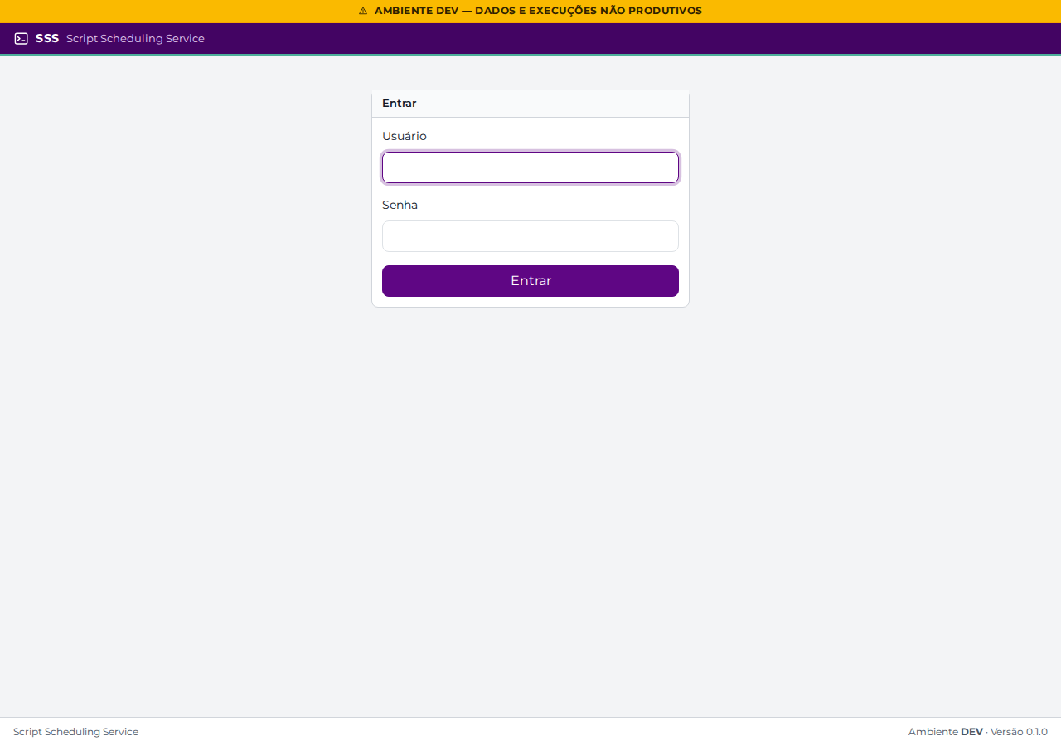
Figura 1 — Tela de login
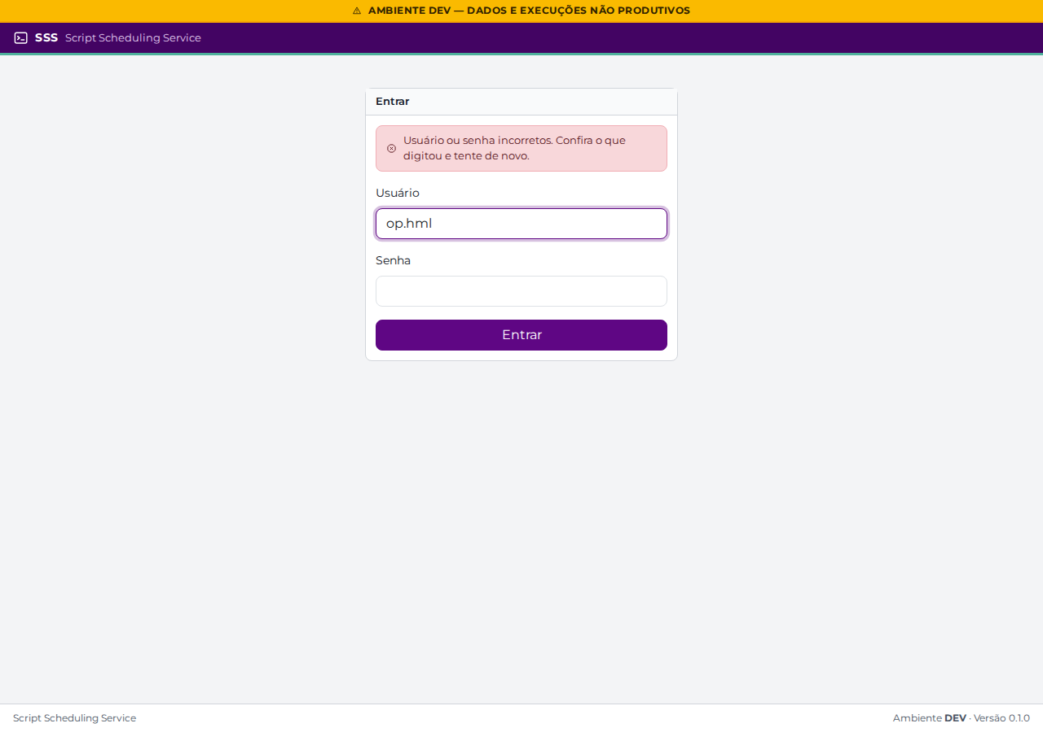
Figura 2 — Mensagem após senha incorreta

Login, troca de senha e saída
- Entre com admin e a senha de demonstração. O sistema abre o Painel inicial.
- No topo, clique em Minha senha. Informe a senha atual, a nova e a confirmação.
- Teste primeiro uma confirmação diferente da nova senha e depois a troca válida.
- Clique em Sair.
Resultado esperado:
- Confirmação divergente: o campo é destacado com mensagem em português e nada é alterado.
- Troca válida: mensagem de sucesso e a sessão continua ativa.
- Sair volta para o login com "Você saiu do sistema.". Abrir a URL /default/logout diretamente no navegador (GET) não faz logout (erro 405).
- Observação: se trocar a senha do admin, use a nova senha nos casos seguintes ou reinicie o servidor.
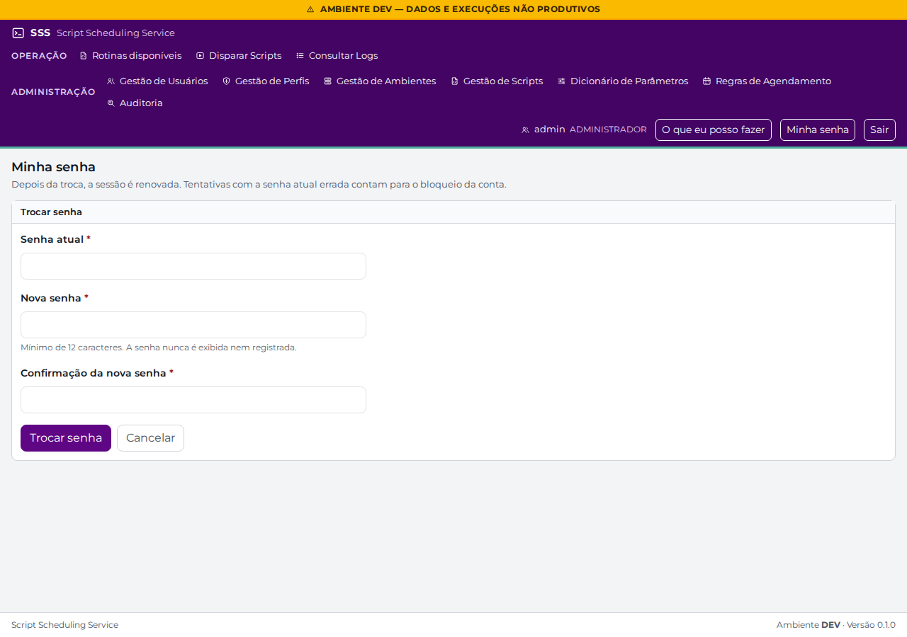
Figura 3 — Tela Minha senha

Registro
Resultado | ☐ OK ☐ Não OK ☐ OK com ressalva
Observações
Executado por / data

CT-02 — Painel inicial por perfil
Objetivo | Confirmar que os cartões do painel inicial e o menu respeitam as permissões de cada perfil.
Usuário(s) | admin, op.prod, op.hml, consulta

- Entre com cada um dos quatro usuários (use Sair entre eles).
- Observe o menu superior, o botão O que eu posso fazer no topo e os cartões do painel.
Resultado esperado:
- admin: cartão Disparar script; Tickets nas últimas 24 horas (contagem por situação); Meus últimos tickets; Próximos agendamentos; Saúde dos agentes; atalhos de Operação e Administração; menu Operação com Rotinas disponíveis, Disparar Scripts e Consultar Logs.
- op.prod e op.hml: Disparar script, Tickets nas últimas 24 horas e Meus últimos tickets. Sem agendamentos, sem agentes, sem menu de Administração. As contagens diferem porque o escopo de ambientes é diferente.
- consulta: apenas Tickets nas últimas 24 horas e Meus últimos tickets (vazio). Sem Disparar script e sem Rotinas disponíveis.
- As situações aparecem com os nomes simples (Esperando, Rodando, Deu certo, Deu erro, Cancelado), sempre com ícone e texto.
- Cada número da contagem corresponde à lista de tickets filtrada pela mesma situação (o link Ver tickets leva à lista).
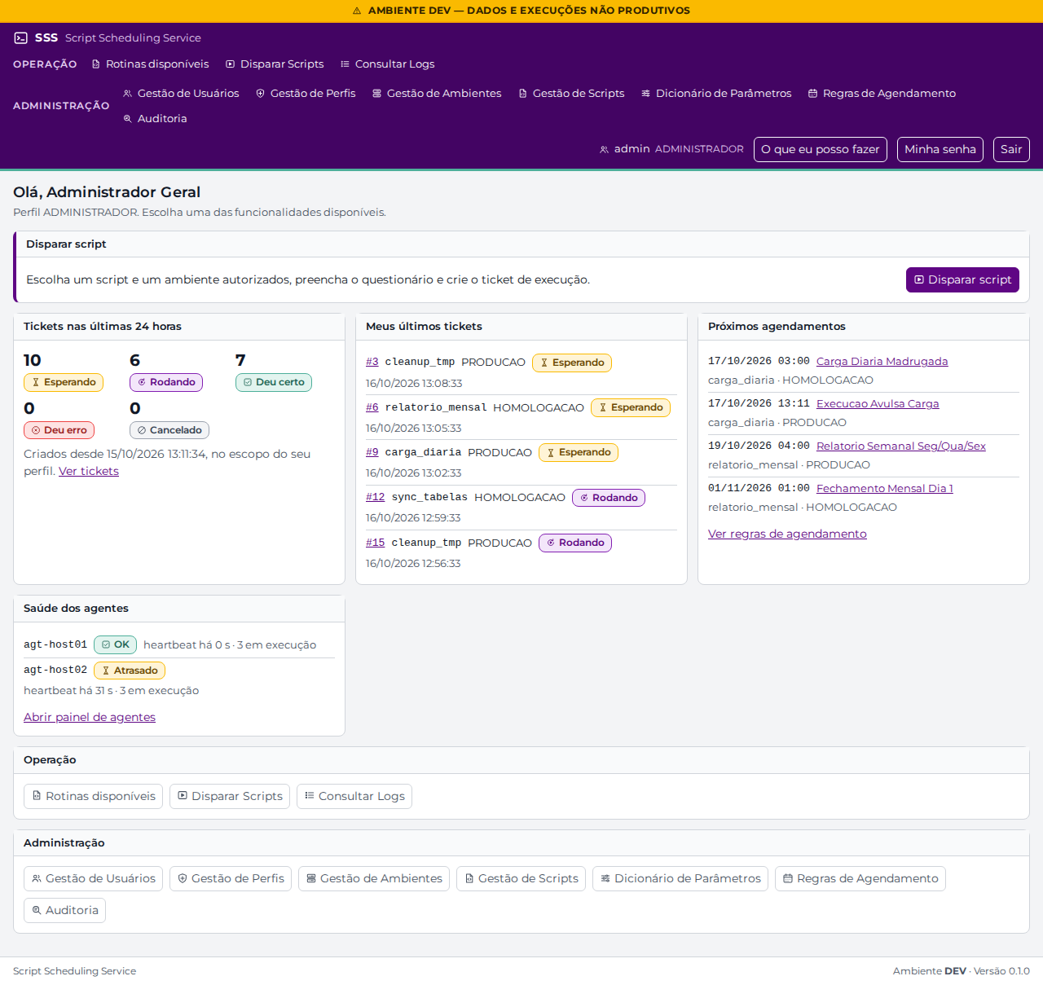
Figura 4 — Painel inicial do admin
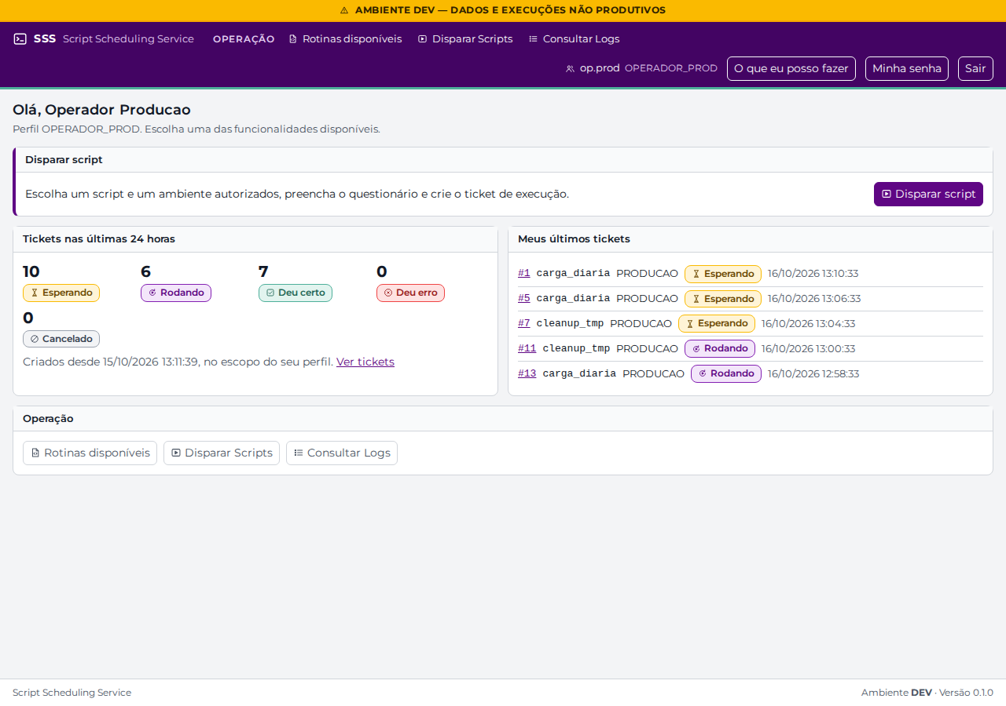
Figura 5 — Painel inicial do op.prod
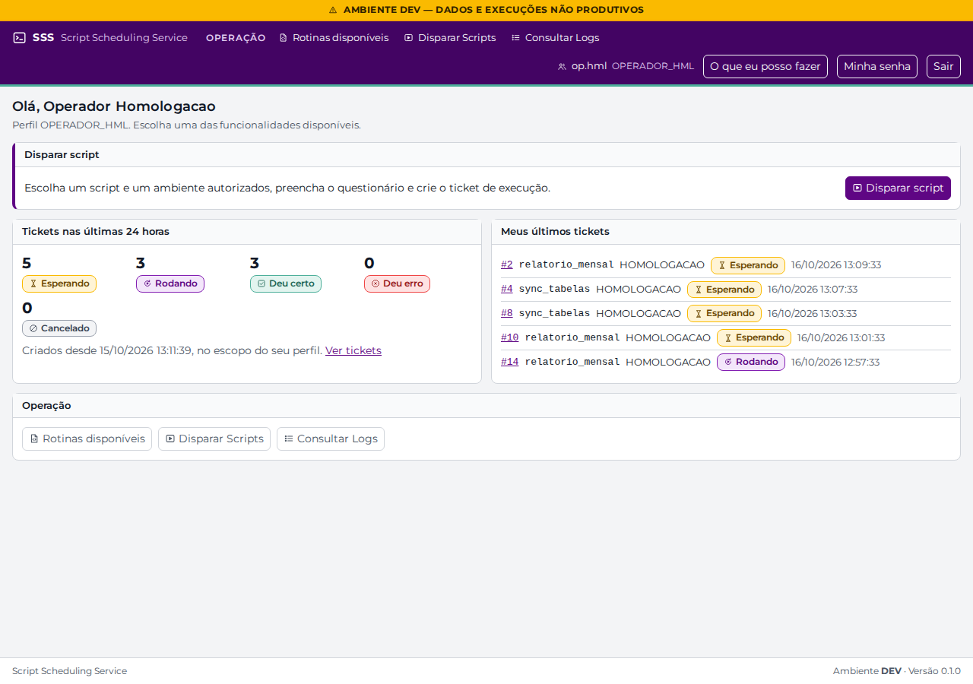
Figura 6 — Painel inicial do op.hml
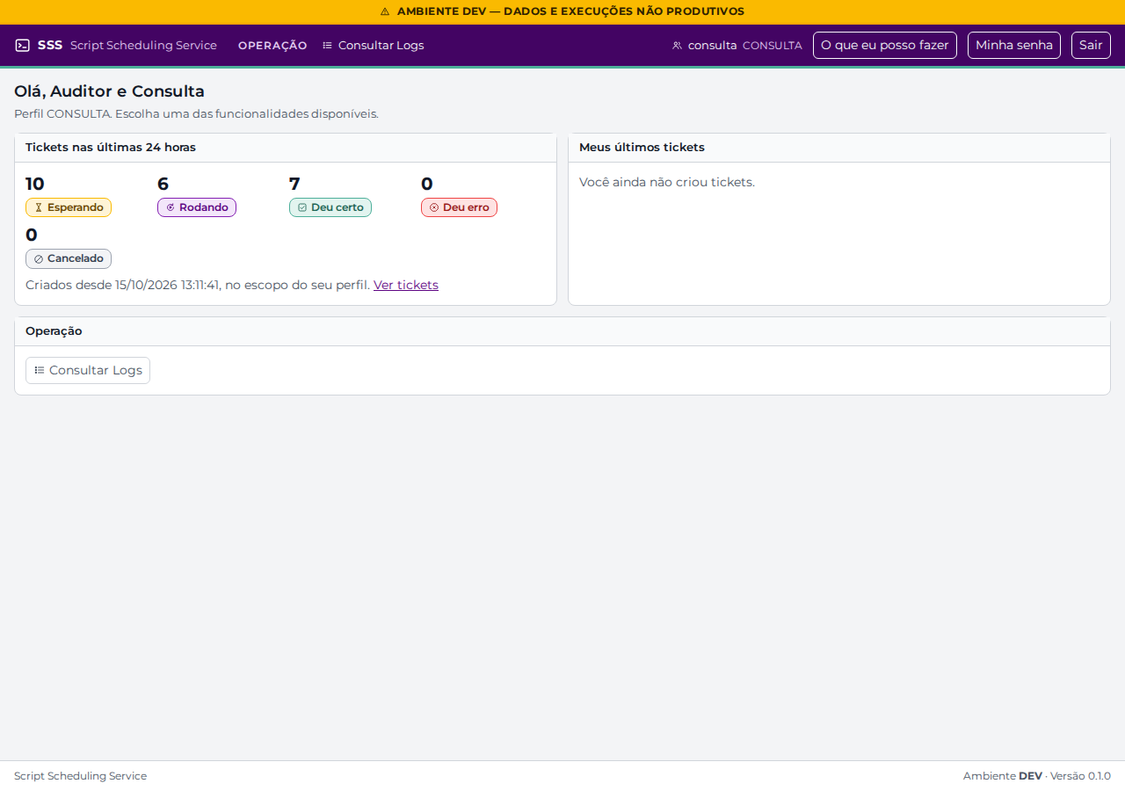
Figura 7 — Painel inicial do consulta

Registro
Resultado | ☐ OK ☐ Não OK ☐ OK com ressalva
Observações
Executado por / data

CT-03 — O que eu posso fazer (novo)
Objetivo | Verificar que cada usuário vê, em linguagem simples, o que o próprio perfil libera, sem revelar o catálogo.
Usuário(s) | op.hml, op.prod, consulta, admin

- Entre com op.hml e clique em O que eu posso fazer, no topo.
- Clique em um botão Rodar em HOMOLOGACAO.
- Repita com op.prod, consulta e admin.
Resultado esperado:
- Quadros Meu perfil, Telas que posso usar (com a finalidade de cada uma), Onde posso rodar scripts e Scripts que posso rodar, e a frase "Precisa de mais acesso? Fale com o administrador do sistema.".
- op.hml: só HOMOLOGACAO (DESENV está inativo e não aparece) e os scripts carga_diaria, sync_tabelas, cleanup_tmp e relatorio_mensal.
- op.prod: validacao_fiscal aparece só com Rodar em PRODUCAO, porque só está liberado nesse ambiente.
- O botão Rodar em… abre o disparo já na etapa 3, com script e ambiente escolhidos.
- consulta: "Você ainda não pode rodar scripts. Peça ao administrador, se precisar.". Os scripts do perfil aparecem com o motivo "seu perfil não tem Disparar Scripts".
- admin: frase de administrador (todas as telas e qualquer script ativo nos ambientes ativos onde foi liberado).
- Nenhum script fora do perfil é listado. A tela é só leitura e não gera auditoria.
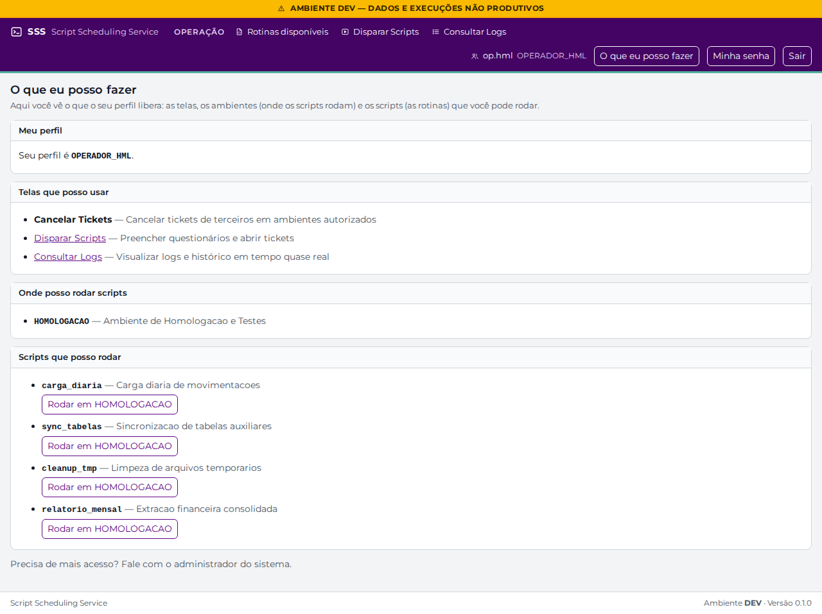
Figura 8 — O que eu posso fazer (op.hml)

Registro
Resultado | ☐ OK ☐ Não OK ☐ OK com ressalva
Observações
Executado por / data

CT-04 — Rotinas disponíveis e histórico do script (novo)
Objetivo | Validar o catálogo de rotinas que o usuário pode rodar, a busca, a última execução e o histórico de 30 dias.
Usuário(s) | op.hml, admin, consulta

Rotinas disponíveis
- Entre com op.hml e abra Rotinas disponíveis no menu Operação.
- Digite sync em Buscar rotina; depois digite um texto que não existe; depois apague a busca.
- Clique em Rodar em HOMOLOGACAO em um cartão.
Resultado esperado:
- Um cartão por script que o usuário pode rodar, agrupado por grupo / categoria, com descrição, Perguntas que faz (com "(obrigatório)"), Última execução e os botões Rodar em {ambiente} e Ver histórico.
- Última execução mostra a situação com nome simples e "há {tempo}", com link para o ticket; sem nenhuma: "Ainda não rodou". O escopo é o da lista de tickets (op.hml só vê HOMOLOGACAO).
- A busca filtra na hora; sem resultado: "Nenhuma rotina corresponde à busca.".
- Rodar em… abre o disparo na etapa 3.
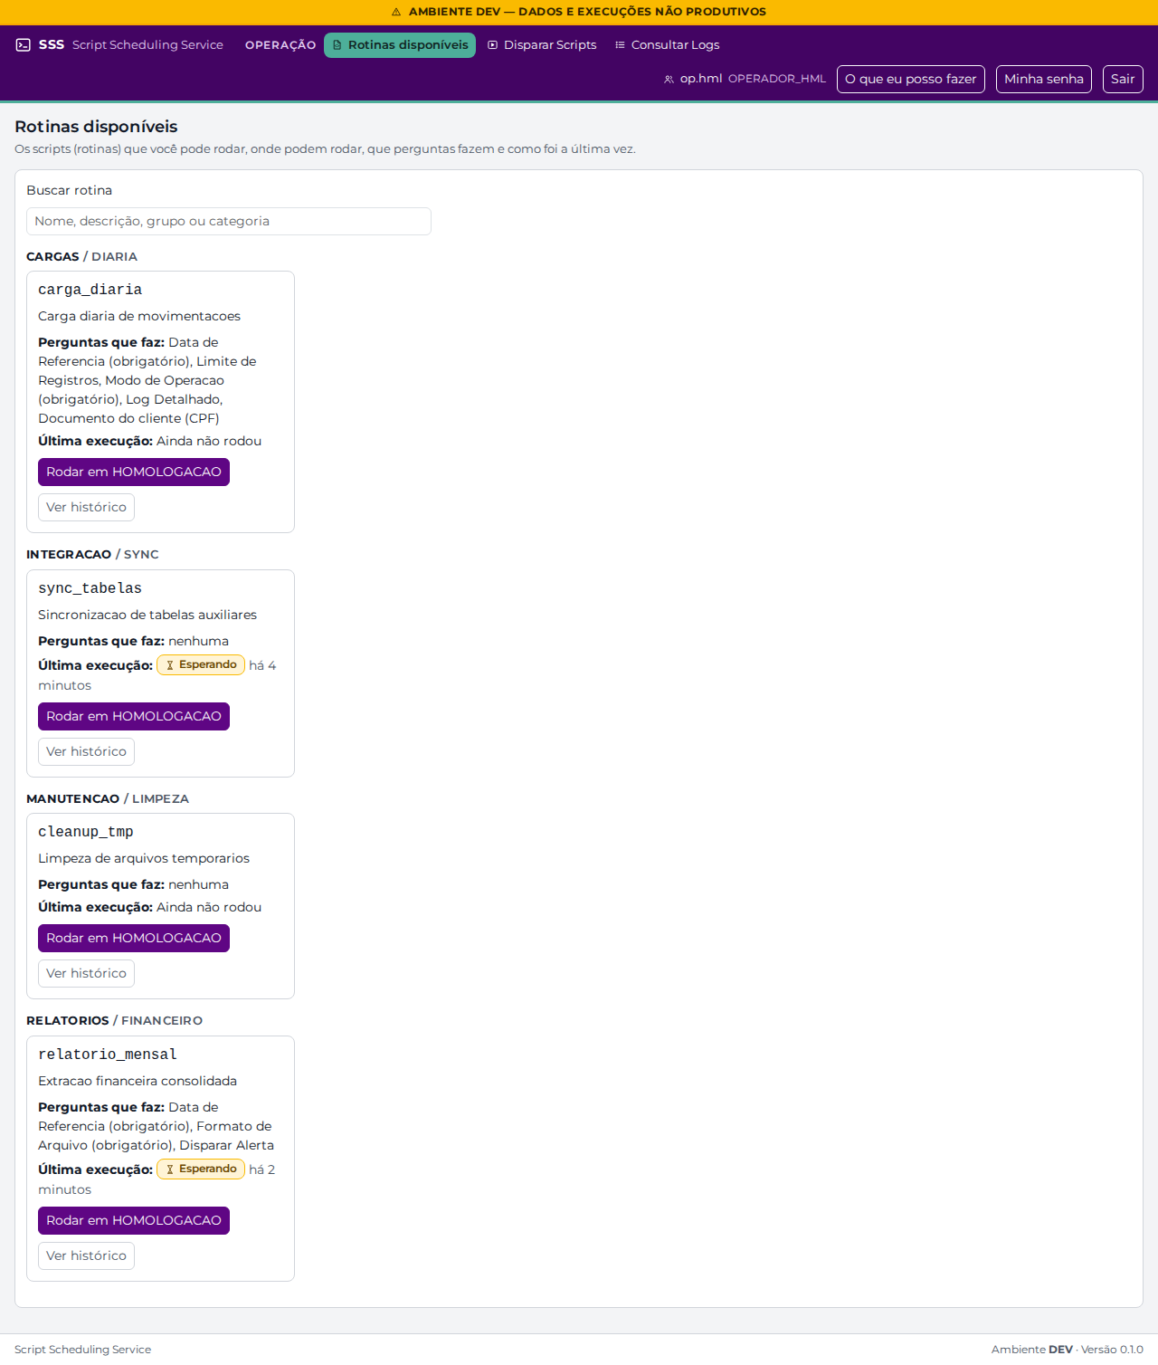
Figura 9 — Rotinas disponíveis (op.hml)

Histórico do script
- Entre com admin, abra Rotinas disponíveis e clique em Ver histórico do carga_diaria.
- Abra Ver os números em tabela.
- Clique em Ver estes pedidos.
- Com consulta, acesse /script_scheduling_service/tickets/catalogo.
Resultado esperado:
- Quadro Resumo com a frase "De cada 10 vezes, N deram certo.", a taxa de acerto e os números: Pedidos, Deram certo, Deram erro, Cancelados, Esperando ou rodando, Duração típica e Mais demorada.
- Gráfico Pedidos por dia (30 dias) com legenda; a tabela traz os mesmos números do gráfico.
- Principais motivos de erro com o nome simples e o código técnico entre parênteses.
- Ver estes pedidos abre a lista de tickets já filtrada pelo script.
- consulta (sem Disparar Scripts): Erro 403 — Acesso negado.
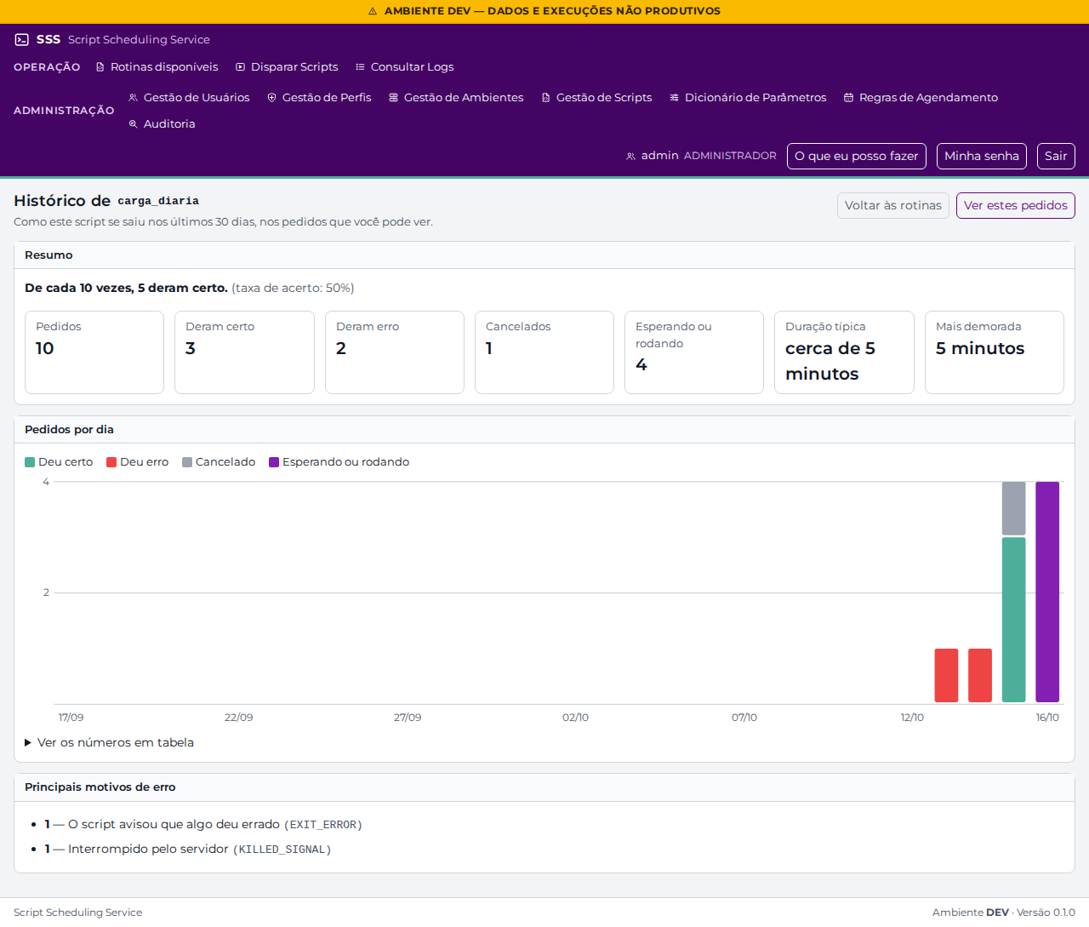
Figura 10 — Histórico do carga_diaria

Registro
Resultado | ☐ OK ☐ Não OK ☐ OK com ressalva
Observações
Executado por / data

CT-05 — Disparo de script (criação de ticket)
Objetivo | Criar um ticket pelo assistente de três etapas, verificando o filtro de scripts e ambientes autorizados, o questionário, o resumo antes de criar e o aproveitamento da última execução.
Usuário(s) | op.prod

Etapa 1 — Script
- Entre com op.prod e clique em Disparar script.
- Use o campo Buscar script para filtrar por nome, descrição, grupo ou categoria.
- Clique em carga_diaria.
Resultado esperado:
- Aparecem somente os scripts ativos autorizados ao perfil e homologados em algum ambiente dele: carga_diaria, validacao_fiscal, cleanup_tmp e relatorio_mensal (agrupados por grupo/categoria).
- sync_tabelas (não autorizado ao perfil) e backup_extra (inativo) não aparecem.
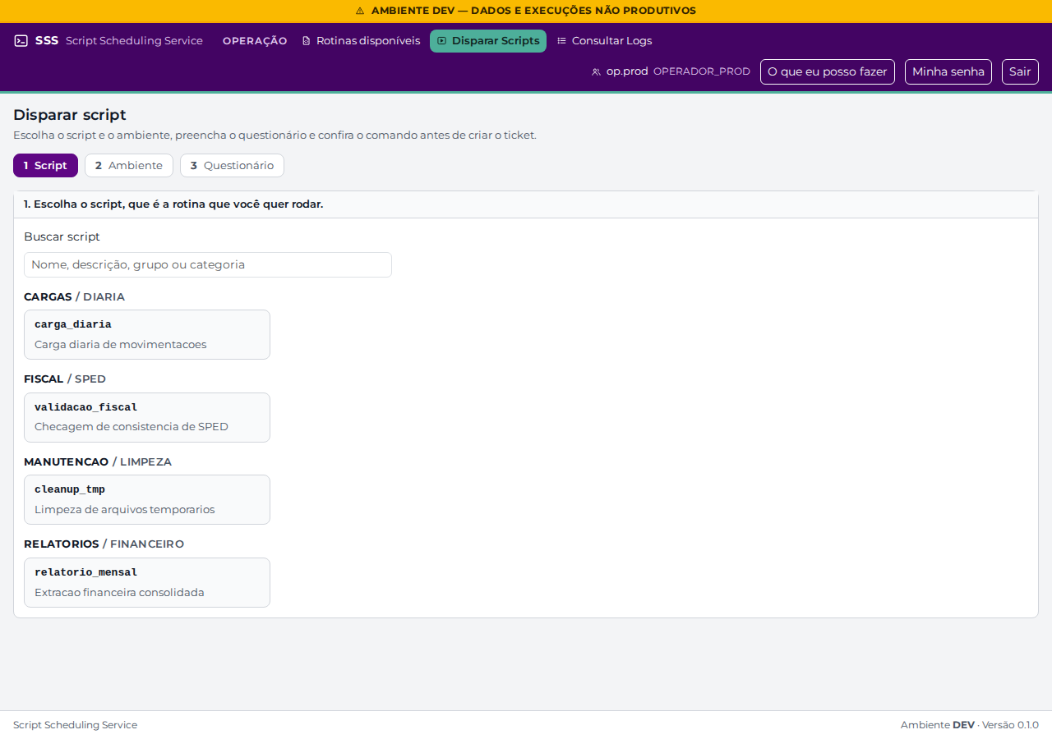
Figura 11 — Etapa 1: escolha do script

Etapa 2 — Ambiente
- Escolha PRODUCAO.
Resultado esperado:
- Aparecem somente os ambientes ativos, autorizados ao perfil e em que o script está homologado. PRODUCAO tem o selo vermelho "Produção".
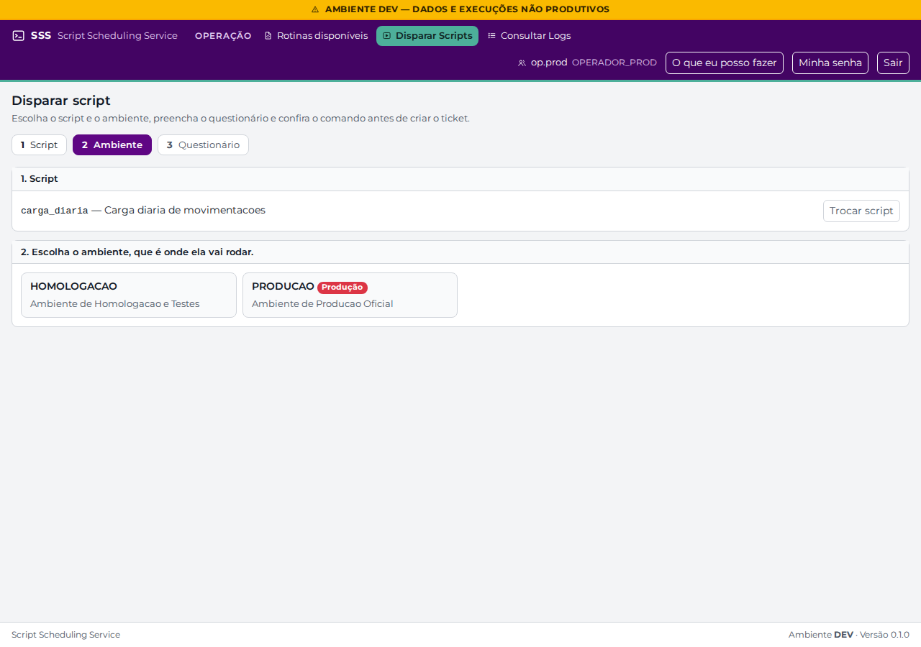
Figura 12 — Etapa 2: escolha do ambiente

Etapa 3 — Questionário, resumo e confirmação
- Confira os campos: obrigatórios marcados com "(obrigatório)"; abaixo de cada campo, a descrição, um exemplo do formato e o padrão, em frases separadas por ponto.
- Confira o campo sigiloso Documento do cliente (CPF) vazio, com "Valor sigiloso: deixe em branco para usar o padrão configurado.".
- Clique em Pré-visualizar comando e confira o comando montado.
- Mantenha a prioridade 2 — Normal (padrão) e deixe Agendar para em branco.
- Clique em Criar ticket. Na janela Confirmar disparo, leia o resumo e clique em Criar ticket.
Resultado esperado:
- A lista de prioridades do op.prod começa em 2: a prioridade 1 é exclusiva de administradores.
- A confirmação mostra o destaque "AMBIENTE DE PRODUÇÃO", a frase "Vamos rodar carga_diaria no ambiente PRODUCAO agora, com prioridade 2.", a lista de respostas (o sigiloso como **) e o Comando que será executado**, com o caminho completo do script (/opt/automacoes/scripts/carga_diaria.py), visível também para quem não é administrador (CR-005). O botão de confirmação é vermelho.
- Após confirmar: "Ticket #N criado com sucesso." e o detalhe com a situação Esperando, as frases "O que aconteceu" e "O que fazer agora", as etapas 1–4, o comando, o Arquivo do script com o caminho completo e as respostas (o sigiloso como **** com o selo "sigiloso").
- Anote o número do ticket criado para o CT-08.
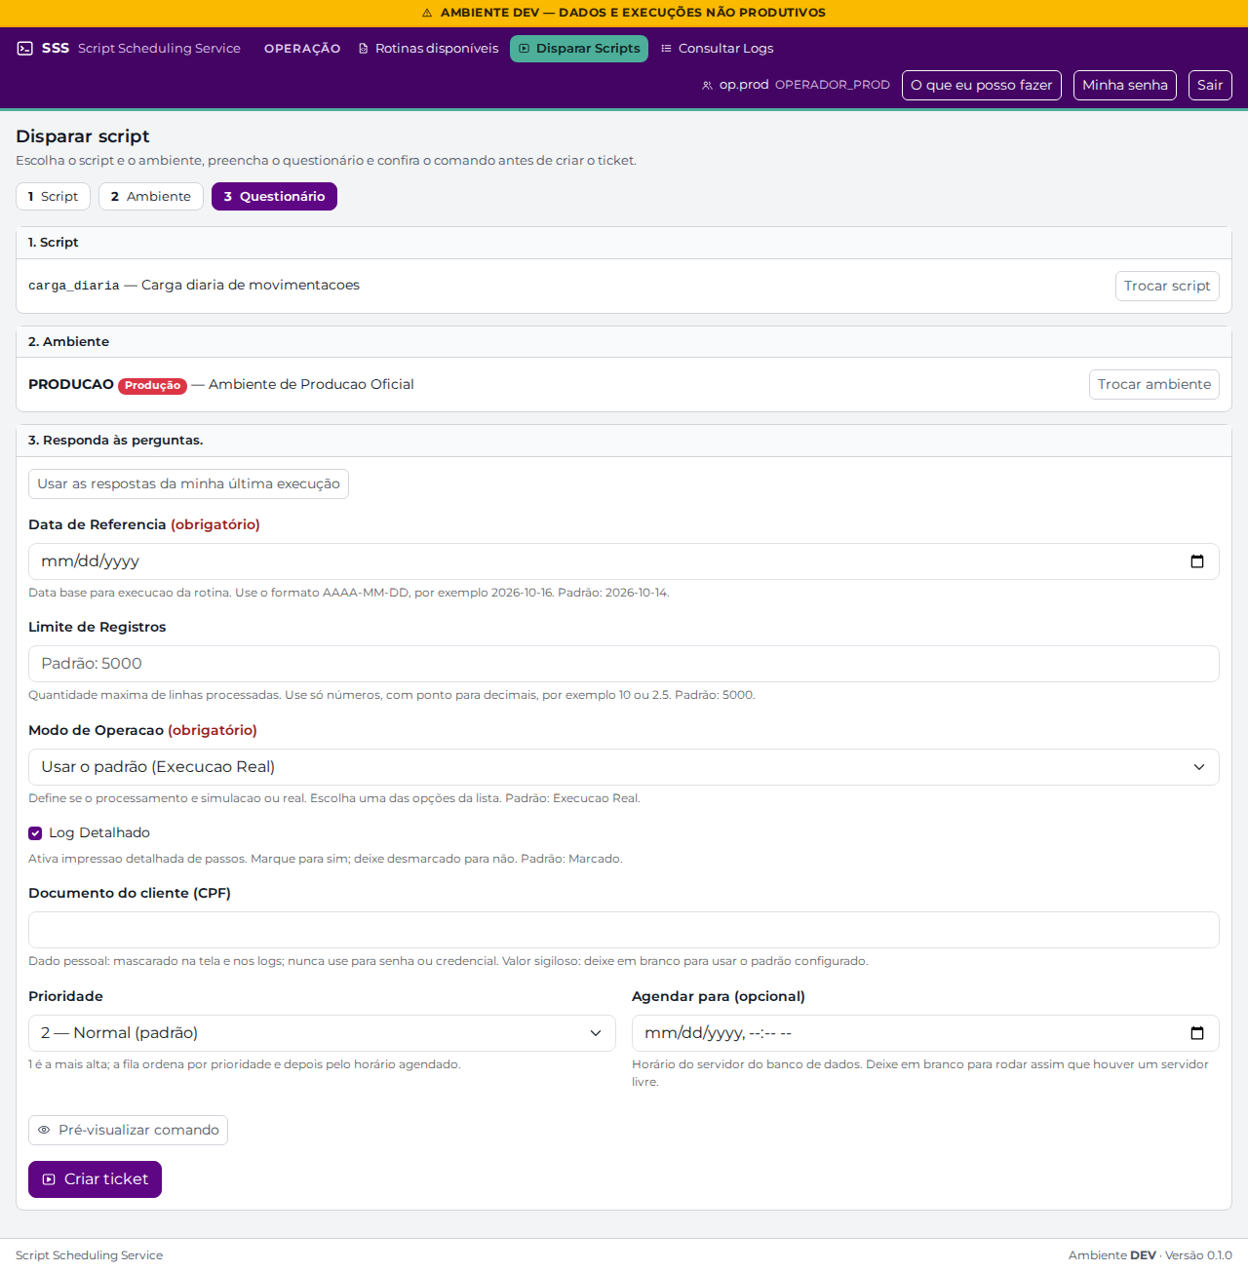
Figura 13 — Etapa 3: questionário
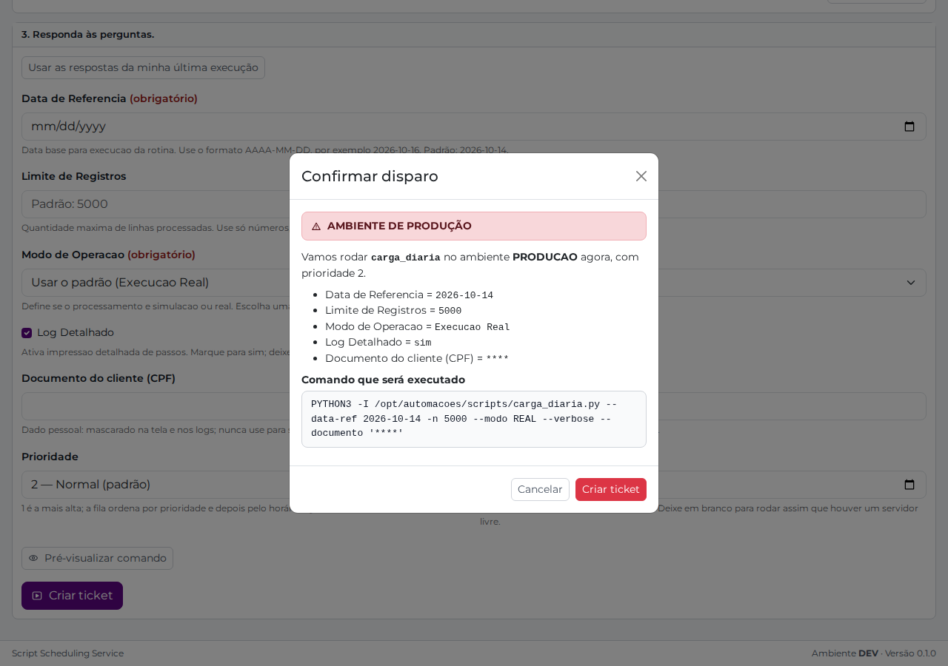
Figura 14 — Confirmação de disparo em produção, com o resumo
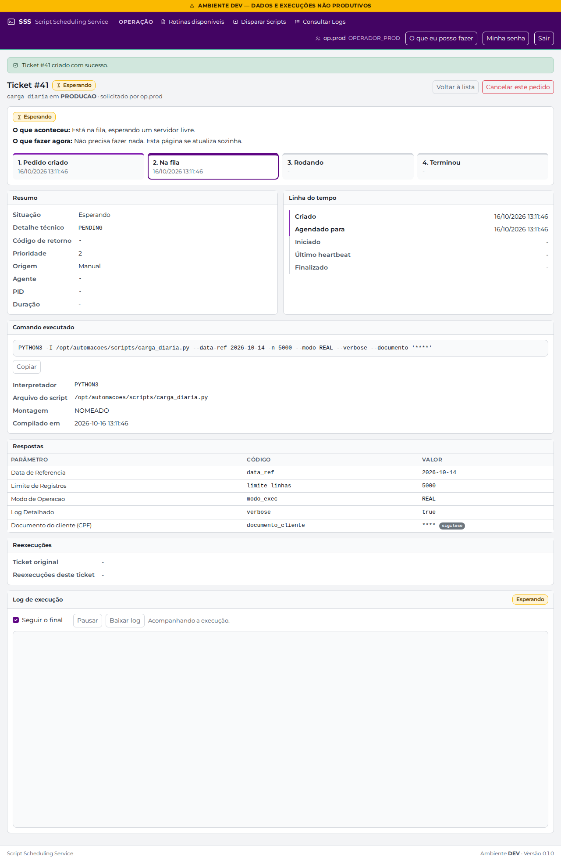
Figura 15 — Ticket criado (detalhe)

Usar as respostas da última execução
- Volte a Disparar script, escolha carga_diaria e PRODUCAO.
- Clique em Usar as respostas da minha última execução.
Resultado esperado:
- Aviso "Carregamos as respostas da sua última execução. Confira antes de criar; valores sigilosos precisam ser digitados de novo.".
- Os campos vêm preenchidos com as respostas do ticket anterior; o campo sigiloso fica vazio, com "Por segurança, digite de novo.".
- Nada é criado até o usuário clicar em Criar ticket e confirmar.
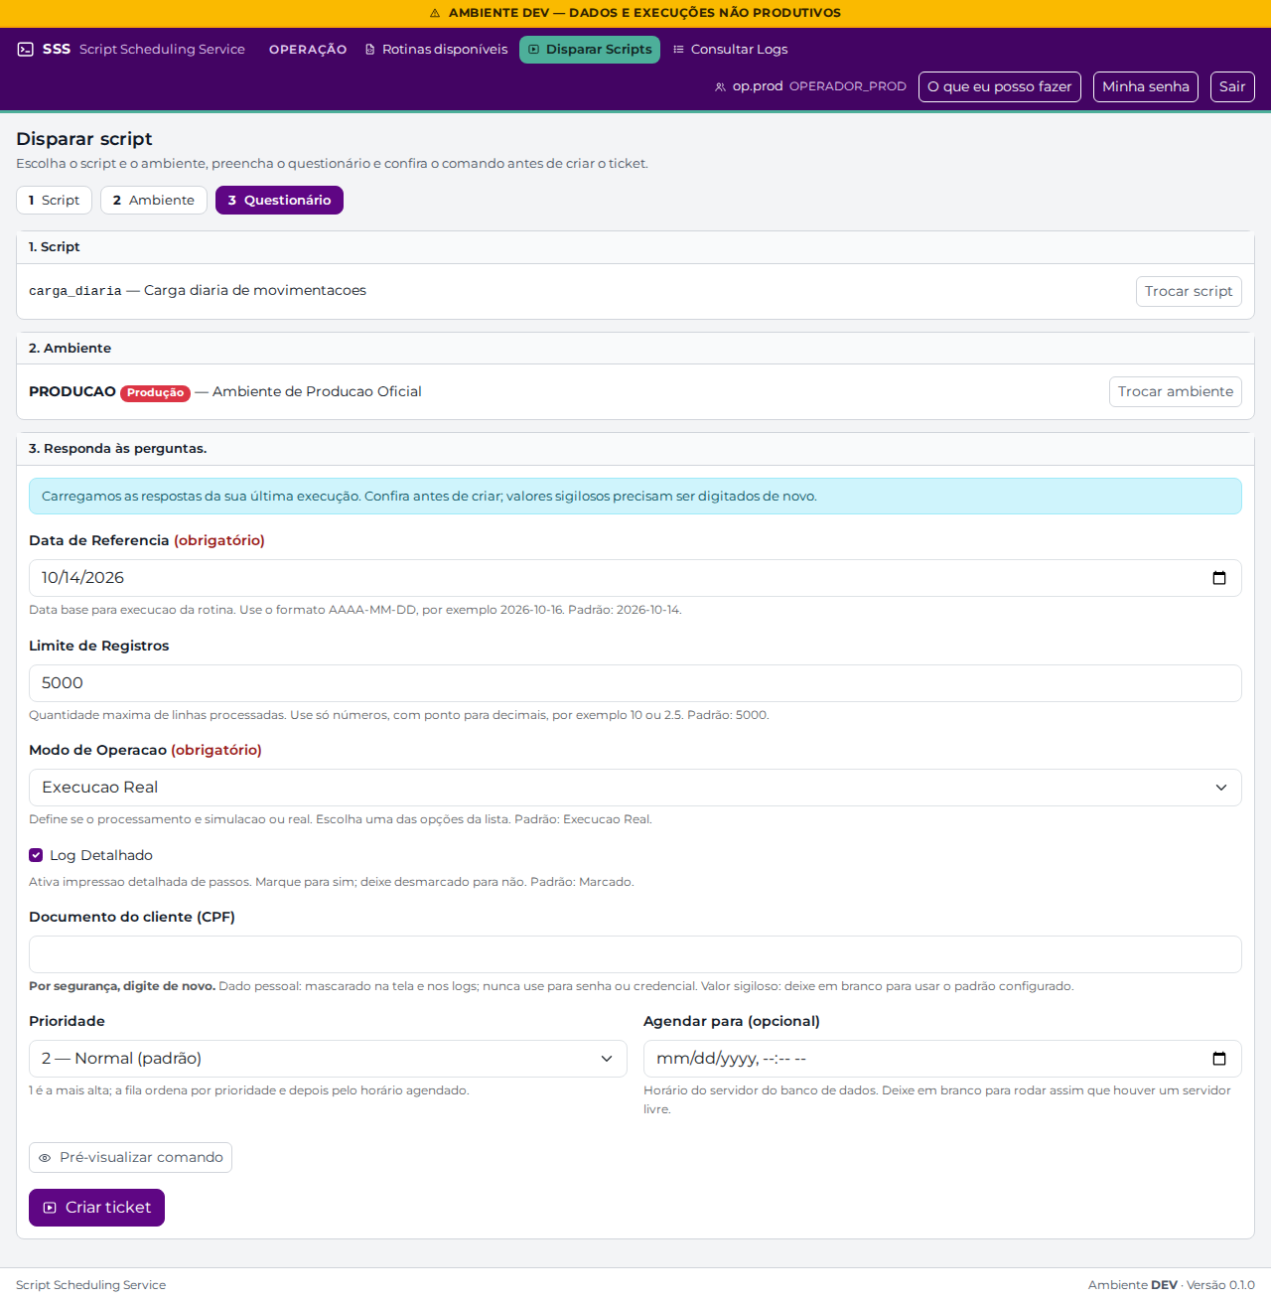
Figura 16 — Questionário preenchido com a última execução

Registro
Resultado | ☐ OK ☐ Não OK ☐ OK com ressalva
Observações
Executado por / data

CT-06 — Lista de tickets, filtros e escopo
Objetivo | Verificar a lista de tickets, os filtros, a paginação, a atualização automática e o escopo por ambiente.
Usuário(s) | admin, op.hml

- Com admin, abra Consultar Logs.
- Marque a situação Rodando e clique em Filtrar. Depois clique em Limpar.
- Ligue Atualizar automaticamente e aguarde 10 segundos.
- Navegue pelas páginas e troque o tamanho da página.
- Saia e repita a consulta com op.hml.
Resultado esperado:
- admin vê tickets de todos os ambientes. op.hml vê somente HOMOLOGACAO (nenhum ticket de PRODUCAO).
- Situações com os nomes simples, ícone e texto.
- Os filtros são preservados na paginação; Limpar volta à página 1 sem filtros.
- Com a atualização automática ligada, aparece "Atualizada às HH:MM:SS" e a tabela é renovada sem recarregar a página.
- Tickets criados por regra de agendamento exibem o selo "agend.".
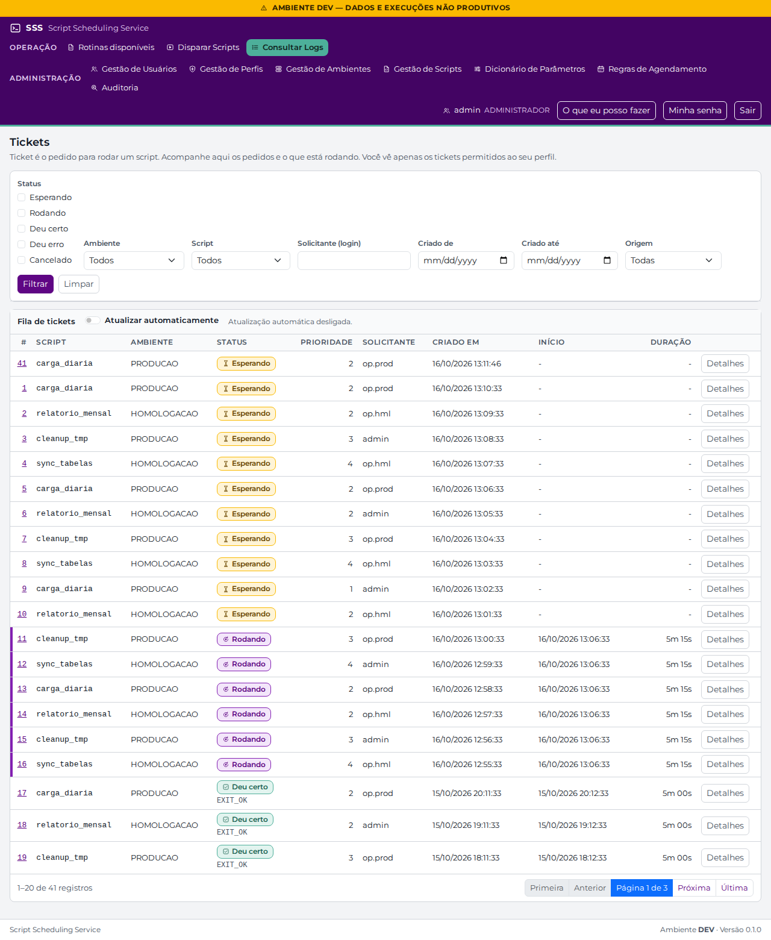
Figura 17 — Lista de tickets (admin)
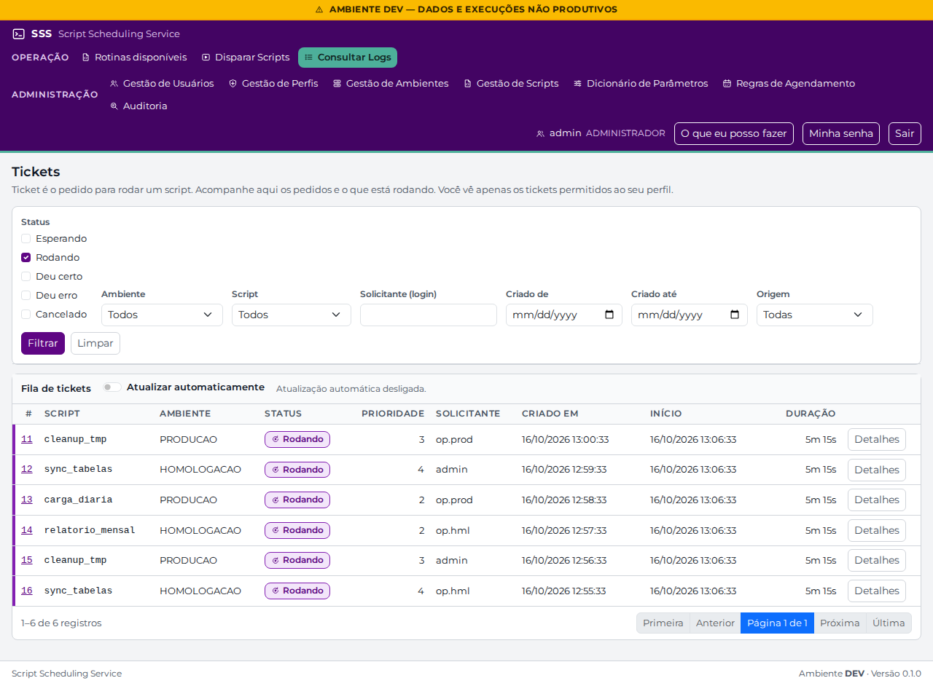
Figura 18 — Filtro pela situação Rodando
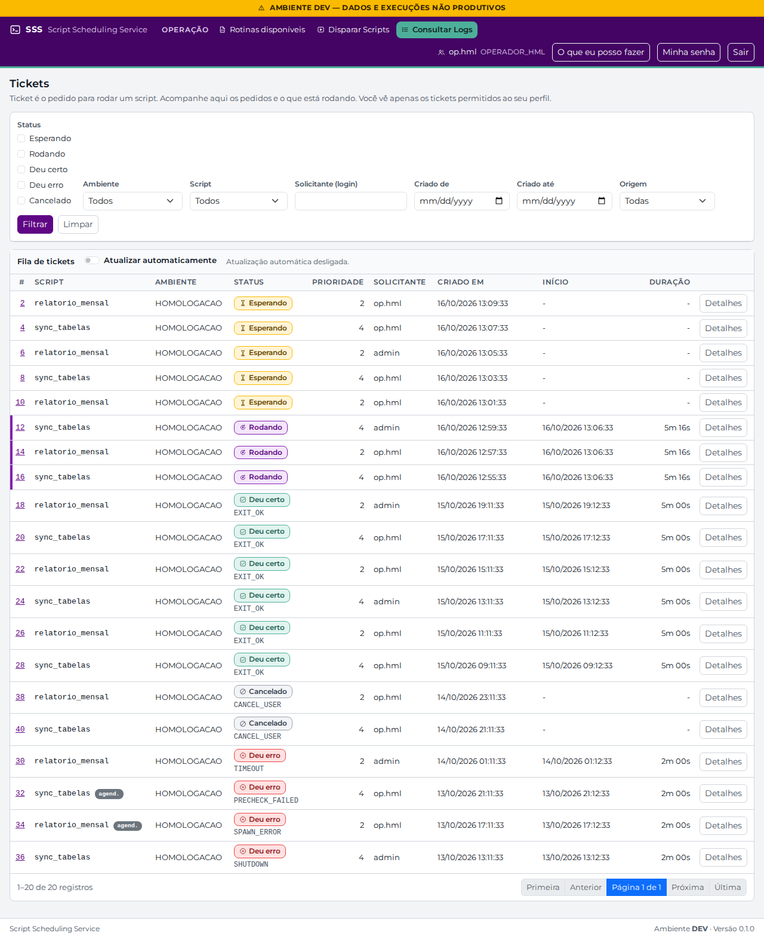
Figura 19 — Lista de tickets do op.hml: somente HOMOLOGACAO

Registro
Resultado | ☐ OK ☐ Não OK ☐ OK com ressalva
Observações
Executado por / data

CT-07 — Detalhe do ticket e visualizador de log
Objetivo | Conferir a frase-resumo, as etapas, o detalhe técnico, o acompanhamento do log, o download e a exibição segura do conteúdo.
Usuário(s) | admin

- Abra o ticket #11 (Rodando).
- Leia o quadro do topo e a barra de etapas.
- Observe o log por alguns segundos com Seguir o final marcado; depois use Pausar e Baixar log.
- Procure a linha "saida bruta do script" no log.
- Abra o ticket #30 (Deu erro) e leia o quadro do topo e o resumo.
Resultado esperado:
- Quadro do topo com a situação, "O que aconteceu" e "O que fazer agora"; para um ticket rodando: "Está rodando agora. Começou há N minutos." e "Acompanhe o log abaixo.".
- Etapas 1. Pedido criado, 2. Na fila, 3. Rodando ("há {tempo}") e 4. Terminou, com a etapa atual destacada.
- O log recebe novas linhas periodicamente; Pausar interrompe a atualização; Baixar log baixa o arquivo ticket_11.log.
- O trecho <script>alert(1)</script> <b>negrito</b> aparece como texto, sem executar script nem aplicar negrito.
- Ticket #30: "O script demorou mais do que o tempo máximo (30 minutos) e foi parado." e a orientação do que fazer; Detalhe técnico FAILED / TIMEOUT com a descrição técnica; Código de retorno -3.
- O bloco do comando mostra Interpretador, Arquivo do script (o caminho completo, para todos os perfis), Montagem e Compilado em.
- Valores sigilosos nunca aparecem: no comando e nas respostas, aparecem como ****.
- Quando a situação muda, a página se atualiza sozinha e o quadro e as etapas acompanham.
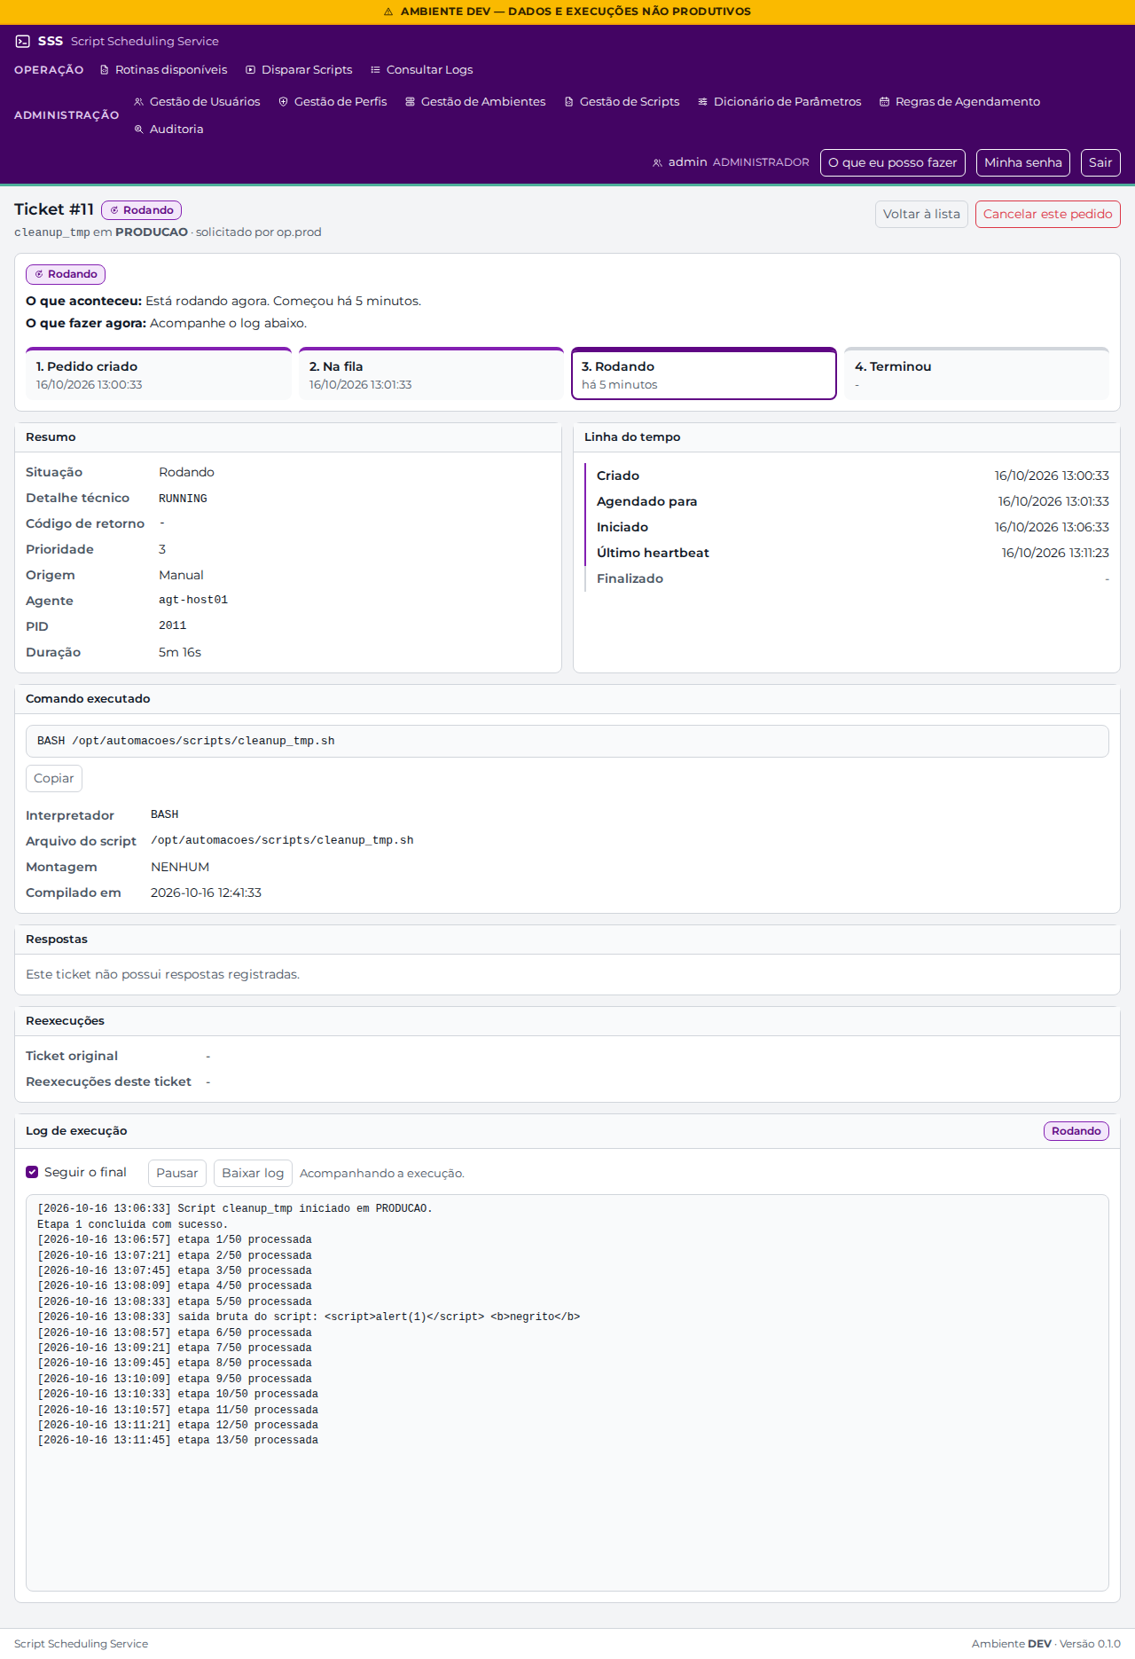
Figura 20 — Detalhe do ticket rodando, com log
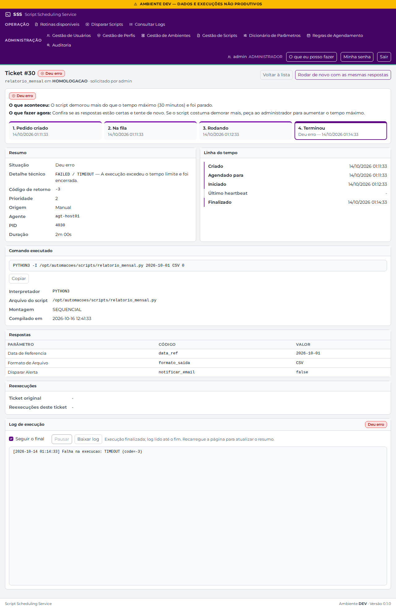
Figura 21 — Detalhe de ticket que deu erro

Registro
Resultado | ☐ OK ☐ Não OK ☐ OK com ressalva
Observações
Executado por / data

CT-08 — Cancelamento de ticket
Objetivo | Cancelar um ticket rodando e um esperando, com confirmação que explica a consequência, e conferir a auditoria de cada pedido.
Usuário(s) | admin (e op.prod para o ticket do CT-05)

- Com admin, abra o ticket #14 (Rodando) e clique em Cancelar este pedido.
- Leia a janela de confirmação e clique em Sim, cancelar.
- Aguarde alguns segundos na página.
- Com op.prod, abra o ticket criado no CT-05 (Esperando) e cancele-o.
Resultado esperado:
- A janela "Cancelar o pedido #14" explica o efeito: "O script está rodando: o servidor vai receber o pedido e parar a execução em alguns segundos.".
- Rodando: "Cancelamento solicitado ao agente; ele vai encerrar a execução." e a frase "O cancelamento foi pedido. O servidor está parando o script.". O log termina com "processo encerrado por cancelamento (SIGTERM)", o selo do log passa a Cancelado e a página se atualiza sozinha ("A situação mudou; atualizando a página…").
- Esperando: o ticket fica Cancelado imediatamente.
- O botão Cancelar este pedido some dos tickets terminados.
- Cada pedido de cancelamento gera TICKET_CANCELAR na auditoria, inclusive um pedido repetido sobre ticket já sinalizado (verificado no CT-19).
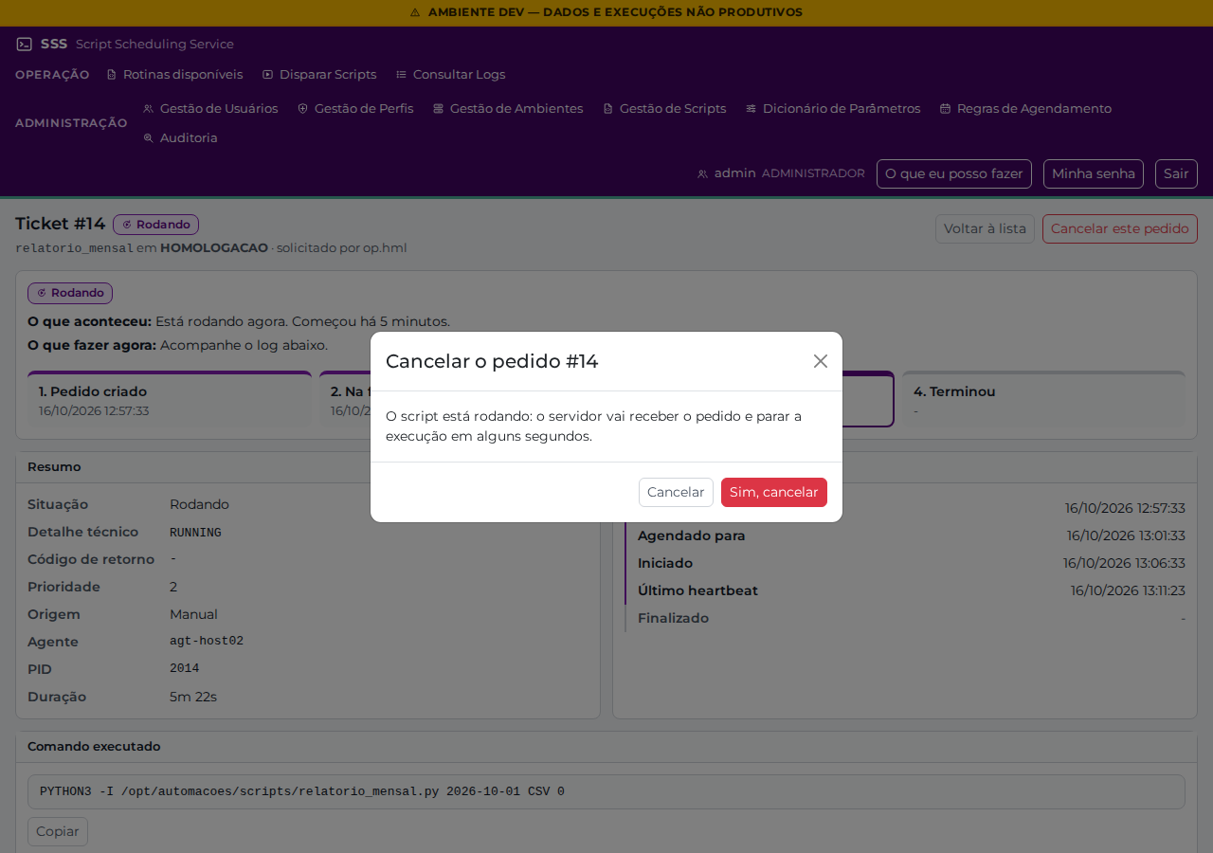
Figura 22 — Confirmação de cancelamento
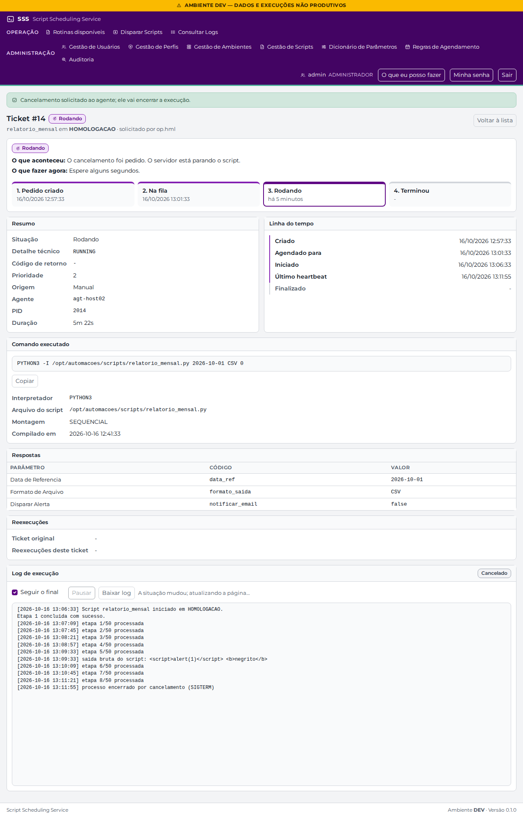
Figura 23 — Ticket após o pedido de cancelamento

Registro
Resultado | ☐ OK ☐ Não OK ☐ OK com ressalva
Observações
Executado por / data

CT-09 — Reexecução de ticket
Objetivo | Rodar de novo um ticket terminado, verificar a volta ao formulário quando o cadastro do script mudou e a ausência do botão em ticket de outro usuário.
Usuário(s) | op.prod, admin

Reexecução bem-sucedida
- Com op.prod, abra o ticket #19 (Deu certo, cleanup_tmp, solicitado por op.prod).
- Clique em Rodar de novo com as mesmas respostas e confirme em Sim, rodar de novo.
Resultado esperado:
- A janela explica que um novo pedido será criado com as mesmas respostas, conferidas de novo contra o cadastro atual do script, e que o pedido original não muda.
- "Ticket #N criado como reexecução do ticket #19."; o campo Ticket original aponta para o #19 e o #19 passa a listar a reexecução.
- O ticket original não é alterado.
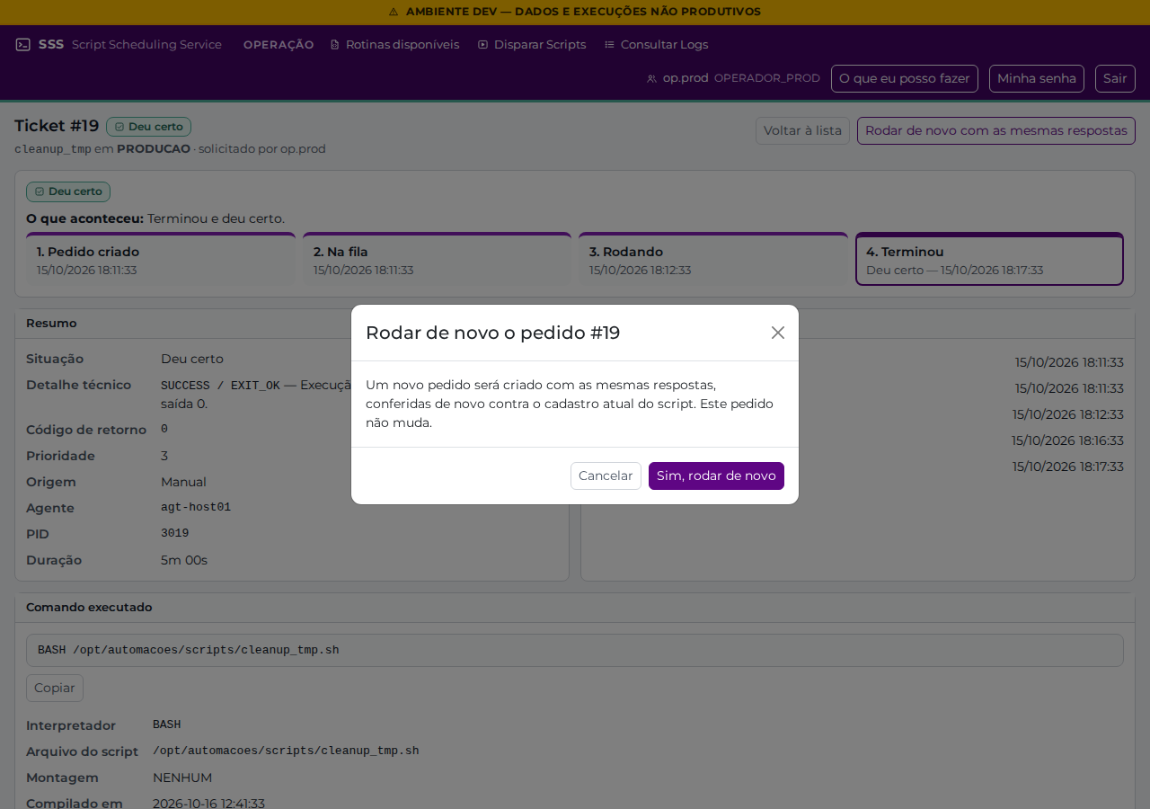
Figura 24 — Confirmação de reexecução
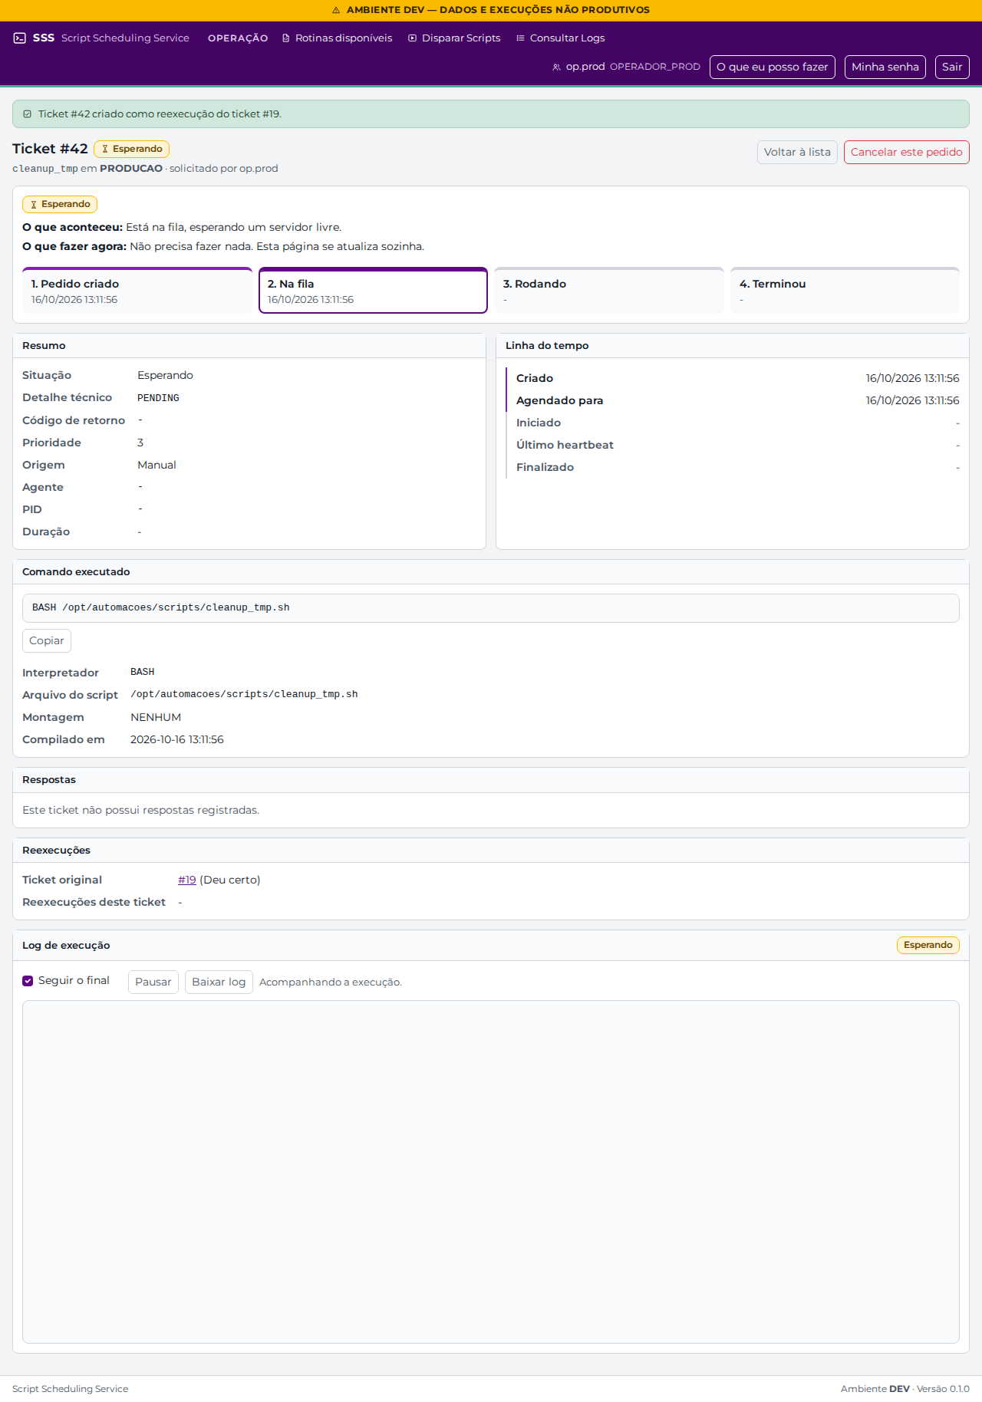
Figura 25 — Ticket criado por reexecução

Reexecução que volta ao formulário (cadastro mudou)
- Com admin, abra Gestão de Scripts → carga_diaria → Parâmetros e vincule Descricao do Lote como obrigatório, sem valor padrão. Salve.
- Com op.prod, abra o ticket #17 (Deu certo, carga_diaria) e clique em Rodar de novo com as mesmas respostas → Sim, rodar de novo.
- Ao final, desfaça o vínculo com admin.
Resultado esperado:
- Aviso amarelo: "Não foi possível reexecutar automaticamente: o cadastro do script pode ter mudado desde a execução original. Revise os campos destacados e crie o ticket novamente.".
- O questionário abre preenchido com as respostas não sigilosas, com Descricao do Lote destacado. Um campo sigiloso deixado em branco recebe o padrão vigente, não o valor original.
- Nenhum ticket é criado até o usuário corrigir e enviar novamente.

Ticket de outro usuário
- Com op.prod, abra o ticket #21 (Deu certo, PRODUCAO, solicitado por admin).
Resultado esperado:
- O botão Rodar de novo com as mesmas respostas não aparece: fora do administrador, cada um só roda de novo os próprios pedidos.

Registro
Resultado | ☐ OK ☐ Não OK ☐ OK com ressalva
Observações
Executado por / data

CT-10 — Perfil somente leitura (consulta)
Objetivo | Confirmar que o perfil de consulta vê tickets do seu escopo, sem ações de alteração.
Usuário(s) | consulta

- Entre com consulta e abra Consultar Logs.
- Abra o ticket #12.
- Digite na barra de endereço /script_scheduling_service/tickets/novo.
Resultado esperado:
- A lista mostra tickets de PRODUCAO e HOMOLOGACAO.
- O detalhe mostra o quadro do topo e as etapas, mas não exibe Cancelar este pedido nem Rodar de novo; o log é visível.
- O disparo direto pela URL retorna Erro 403 — Acesso negado, com a explicação do que fazer.
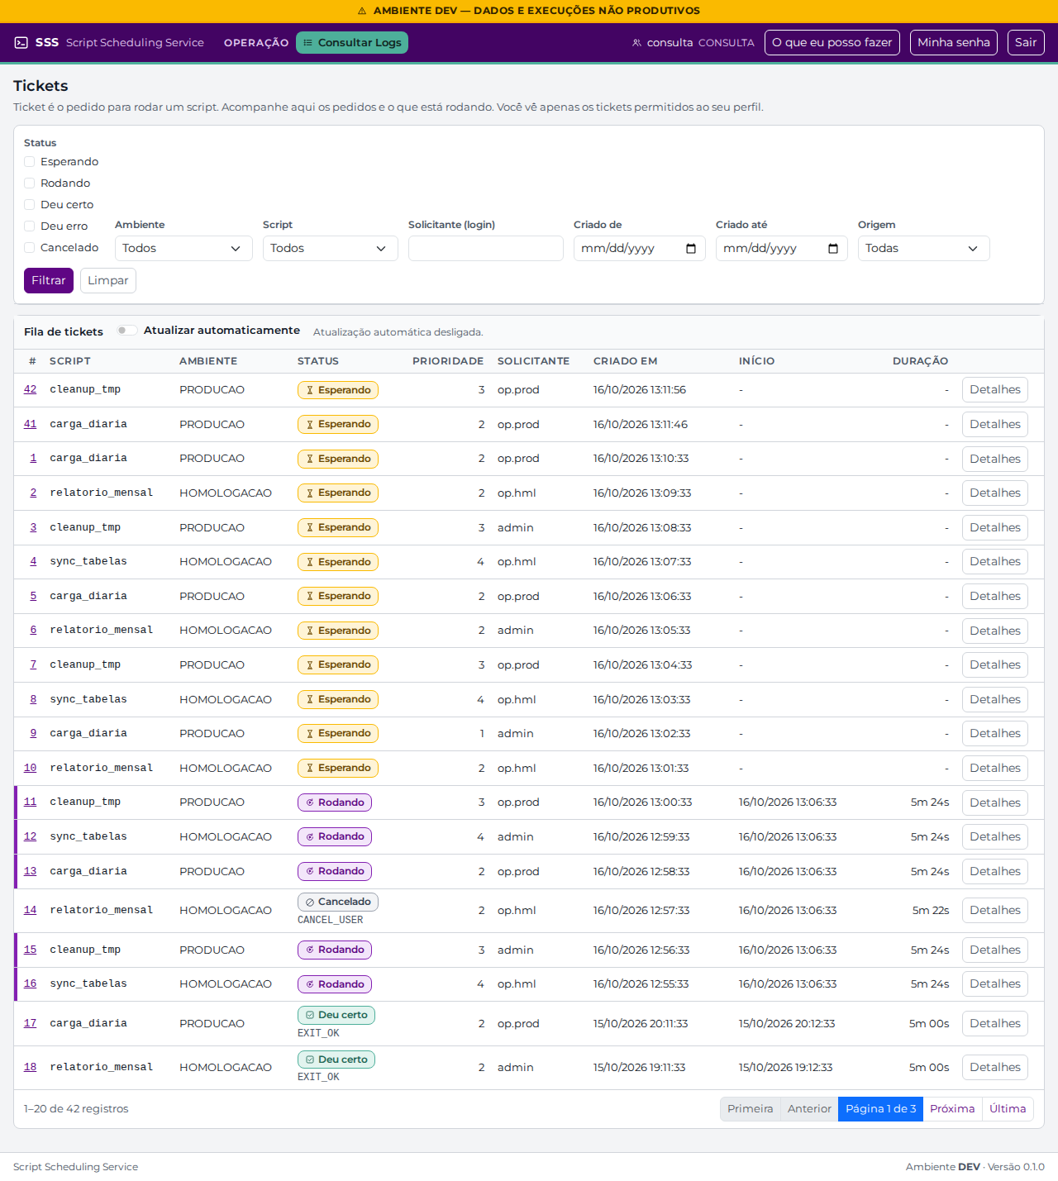
Figura 26 — Lista de tickets do consulta
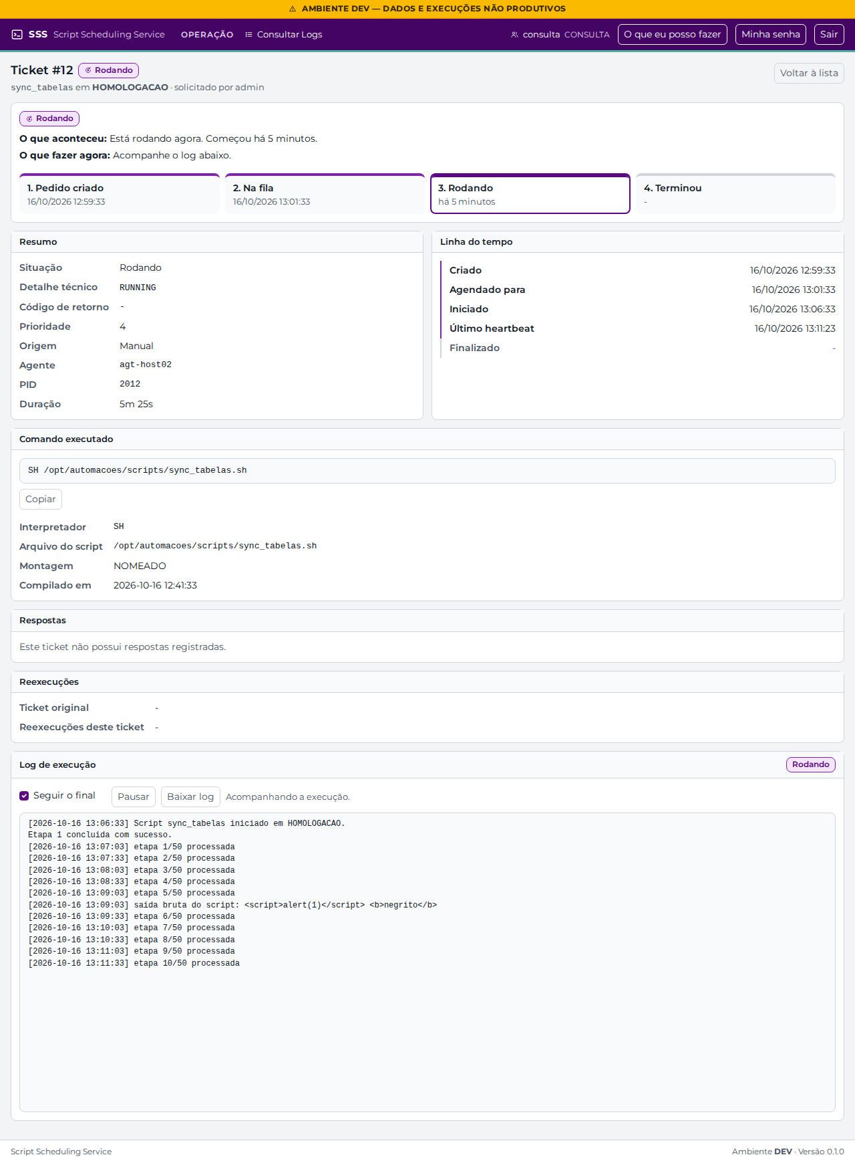
Figura 27 — Detalhe sem ações para o consulta
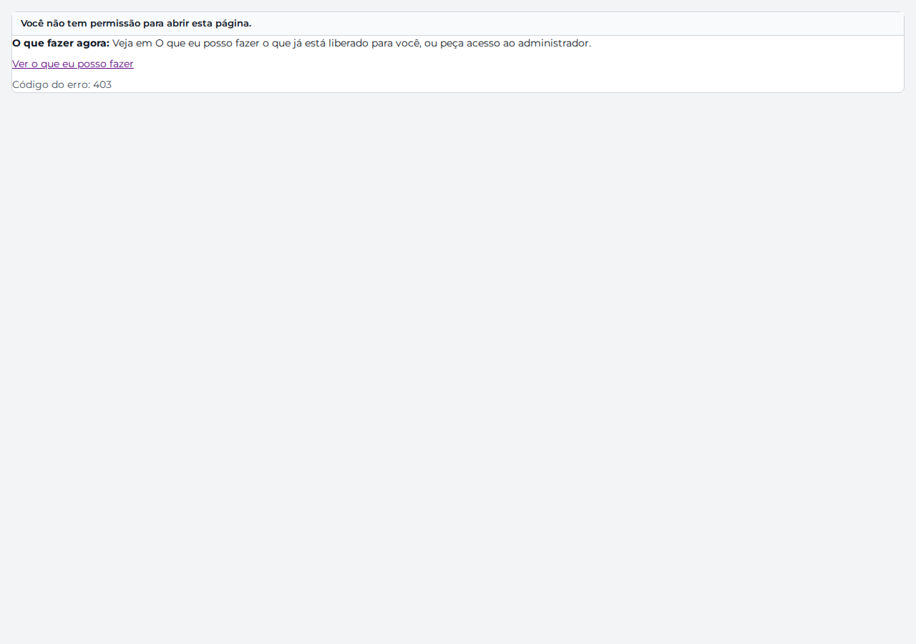
Figura 28 — Acesso negado ao disparo

Registro
Resultado | ☐ OK ☐ Não OK ☐ OK com ressalva
Observações
Executado por / data

CT-11 — Gestão de Ambientes
Objetivo | Validar lista, inclusão, edição, validação de identificadores e desativação de ambientes.
Usuário(s) | admin

- Abra Gestão de Ambientes. Use os filtros e a paginação.
- Clique em Novo ambiente e tente incluir o nome QA_01 (com espaços em volta).
- Inclua um ambiente HOMOLOG2 válido.
- Edite o ambiente criado alterando a descrição e salve; salve de novo sem alterar nada.
- Abra HOMOLOGACAO, clique em Desativar, leia a confirmação e cancele.
Resultado esperado:
- Identificador com espaços em volta é recusado: "Não use espaços no início nem no fim." (identificadores não são limpos automaticamente). O topo mostra "Alguns campos precisam de correção…".
- Campos obrigatórios são sinalizados; erros do servidor aparecem por campo e em português.
- Inclusão e alteração exibem mensagem de sucesso. Salvar sem mudança não gera auditoria.
- A desativação mostra o impacto (por exemplo, agendamentos ativos e scripts afetados) antes de confirmar.
- Auditoria gerada: CAD_INSERIR e CAD_ALTERAR (campo: antigo → novo).
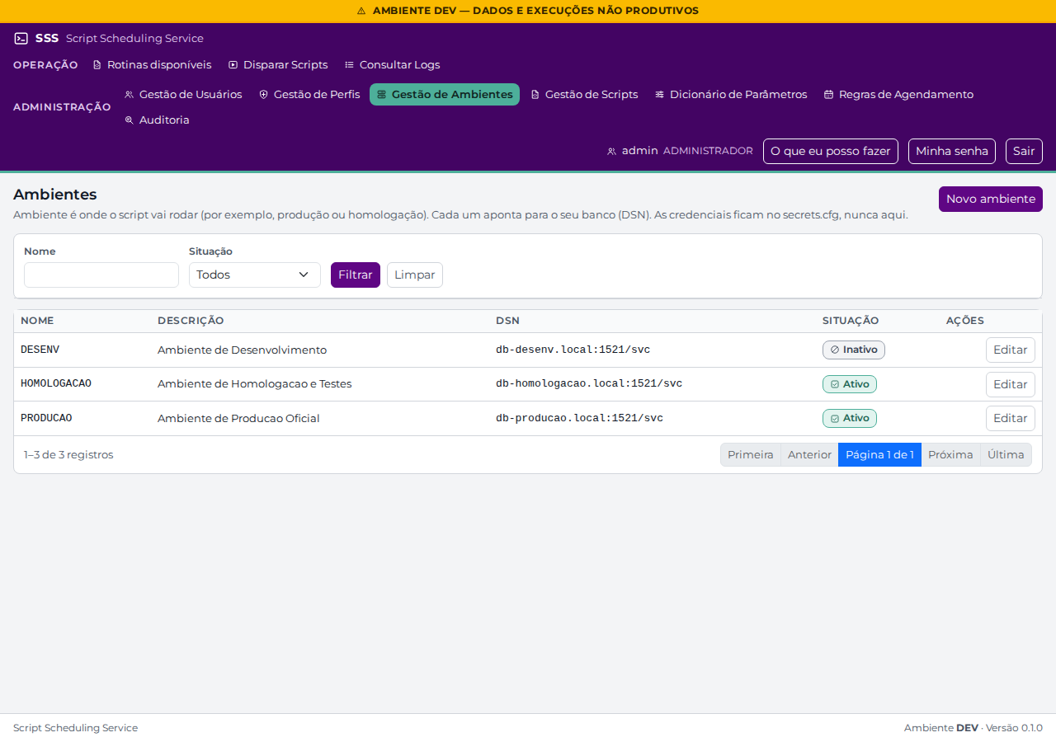
Figura 29 — Lista de ambientes
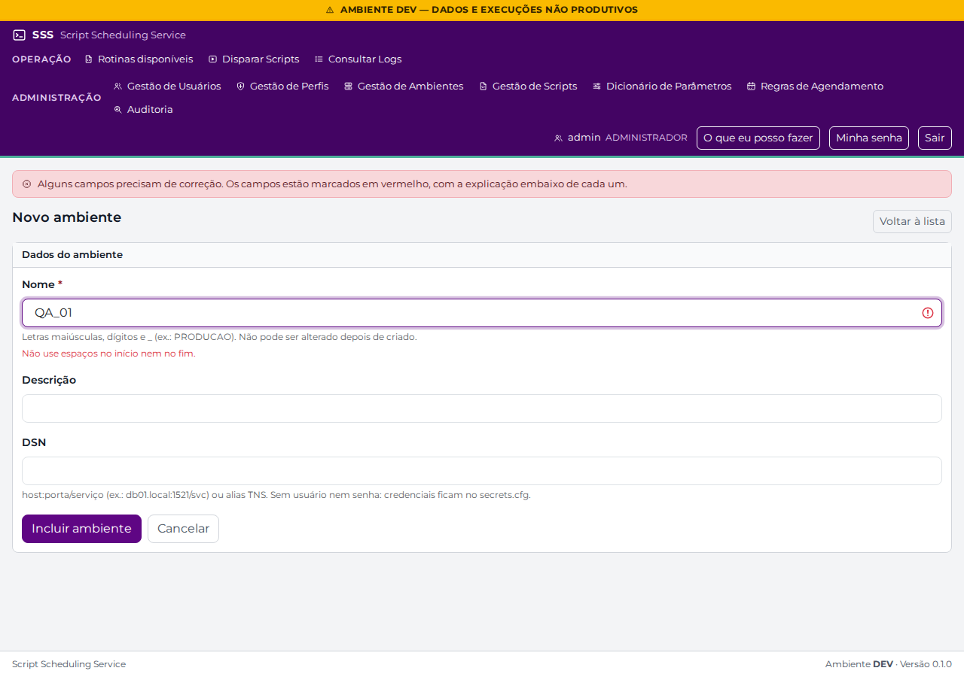
Figura 30 — Identificador com espaços recusado
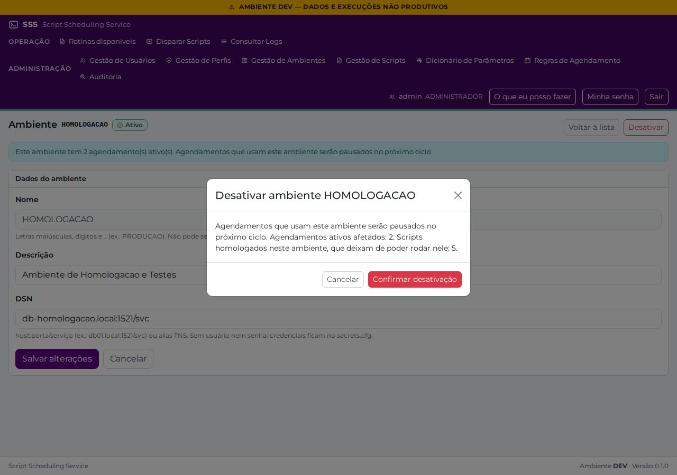
Figura 31 — Confirmação de desativação de ambiente

Registro
Resultado | ☐ OK ☐ Não OK ☐ OK com ressalva
Observações
Executado por / data

CT-12 — Gestão de Perfis e matriz de permissões
Objetivo | Validar o cadastro de perfis, a matriz de funcionalidades, ambientes e scripts, o aviso de usuários afetados e as proteções do próprio perfil e do último administrador.
Usuário(s) | admin

- Abra Gestão de Perfis, abra CONSULTA e clique em Desativar; leia a confirmação e cancele.
- Abra OPERADOR_HML → Permissões. Navegue pelas abas Funcionalidades, Ambientes e Scripts.
- Na aba Ambientes, desmarque DESENV (inativo); na aba Funcionalidades, marque VER_AUDITORIA. Clique em Revisar e salvar, confira o resumo e cancele.
- Tente desativar o perfil ADMINISTRADOR (o seu) ou remover o indicador Perfil administrativo dele.
Resultado esperado:
- A confirmação de desativação diz o efeito e quem é afetado: "Os usuários deste perfil perdem o acesso e têm a sessão encerrada no próximo clique. Usuários ativos afetados: 1 (consulta).".
- As abas mostram contadores; a página explica que itens inativos podem ser removidos, mas não adicionados de novo.
- O resumo da revisão usa o formato +VER_AUDITORIA, -amb:DESENV, e mostra "2 alterações pendentes.".
- Salvar gera PERM_ALTERAR; os usuários do perfil passam a ver as novas permissões no próximo clique.
- Operação sobre o próprio perfil ou sobre o último administrador ativo é negada com a explicação do motivo.
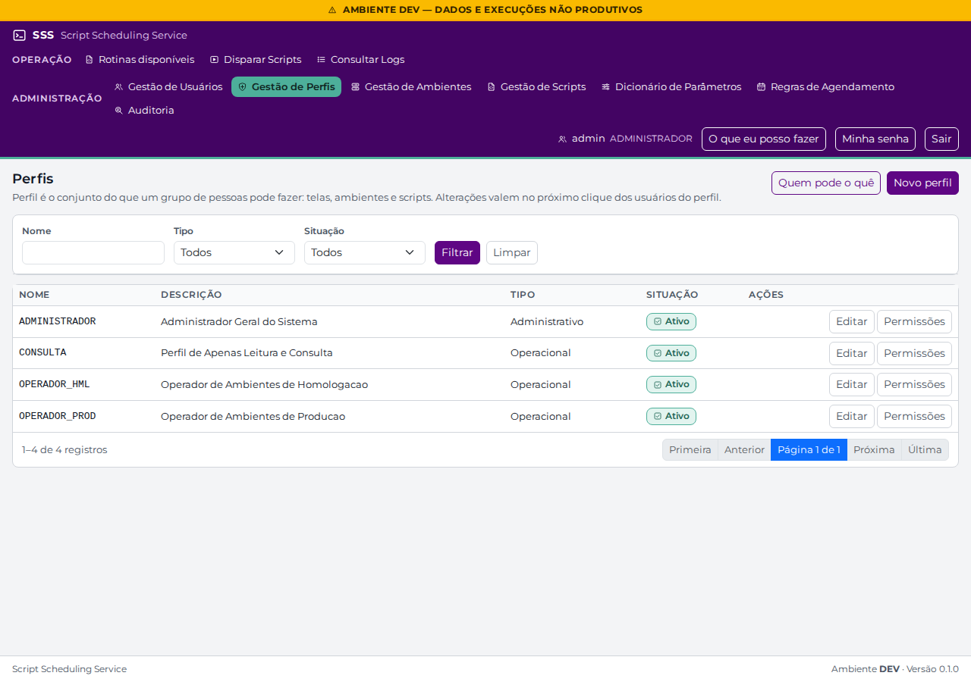
Figura 32 — Lista de perfis
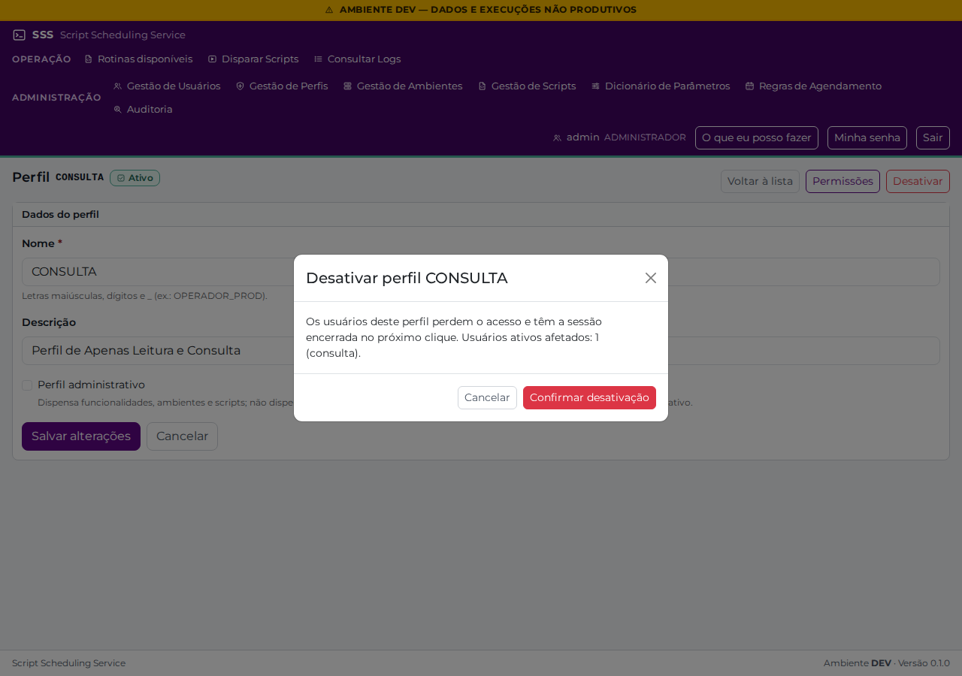
Figura 33 — Desativação de perfil com usuários afetados
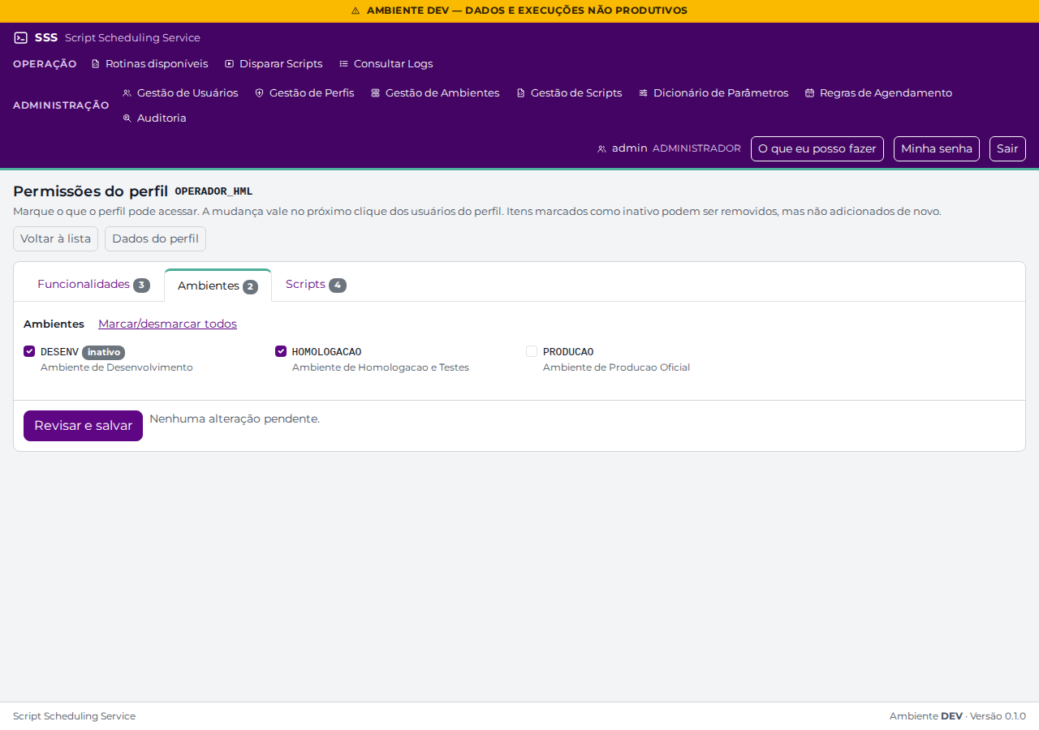
Figura 34 — Matriz de permissões (aba Ambientes)
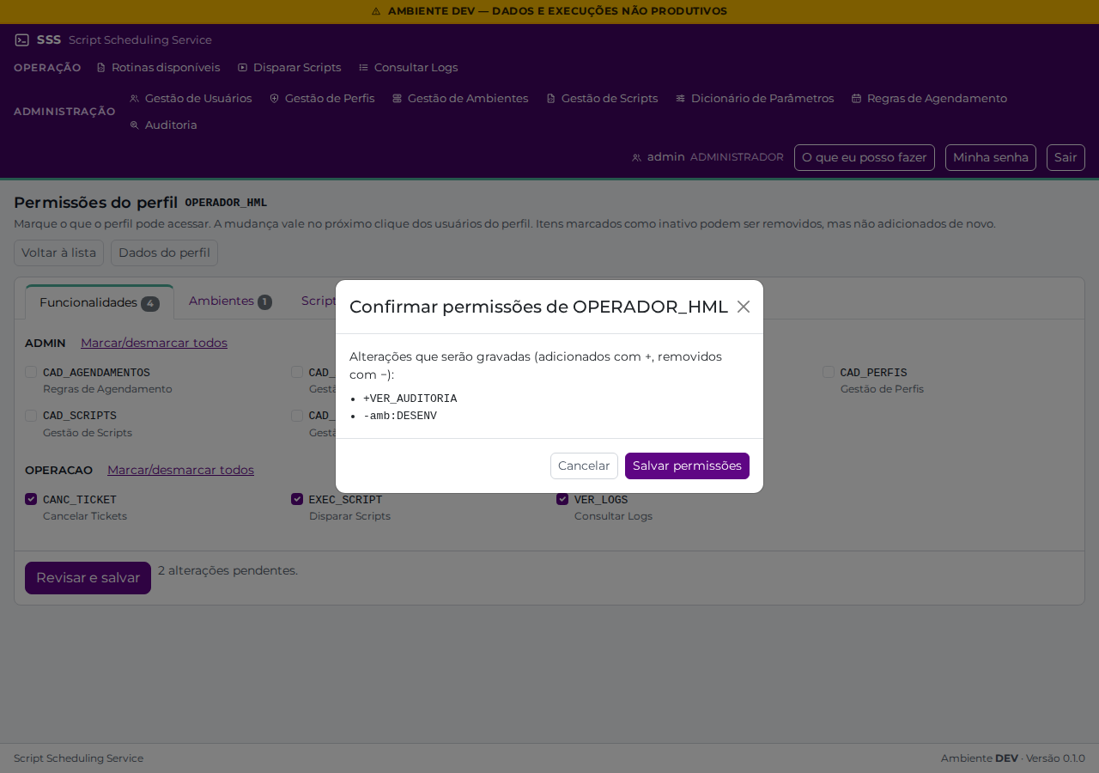
Figura 35 — Revisão das alterações da matriz

Registro
Resultado | ☐ OK ☐ Não OK ☐ OK com ressalva
Observações
Executado por / data

CT-13 — Quem pode o quê (novo)
Objetivo | Verificar a consulta reversa de permissões: quais perfis podem rodar um script e onde, ou quem roda o quê em um ambiente.
Usuário(s) | admin, op.prod

- Em Gestão de Perfis, abra Quem pode o quê.
- Em Por script, escolha carga_diaria e clique em Ver.
- Em Por ambiente, escolha DESENV (inativo) e clique em Ver; depois HOMOLOGACAO.
- Clique no nome de um perfil.
- Com op.prod, acesse /script_scheduling_service/admin_perfis/quem_pode.
Resultado esperado:
- Por script: tabela Perfis ativos com Perfil, Por quê ("administrador" ou "tem Disparar Scripts, o ambiente e o script"), Onde pode rodar e Usuários ativos (OPERADOR_PROD conta 2: op.prod e bloqueado, que está ativo, mas bloqueado).
- Perfis inativos aparecem à parte, em "Não valem agora (perfil inativo)".
- Ambiente inativo: aviso de que nada roda nele enquanto estiver desativado.
- O nome do perfil leva à matriz de permissões. A tela é só leitura.
- op.prod: Erro 403 — Acesso negado.
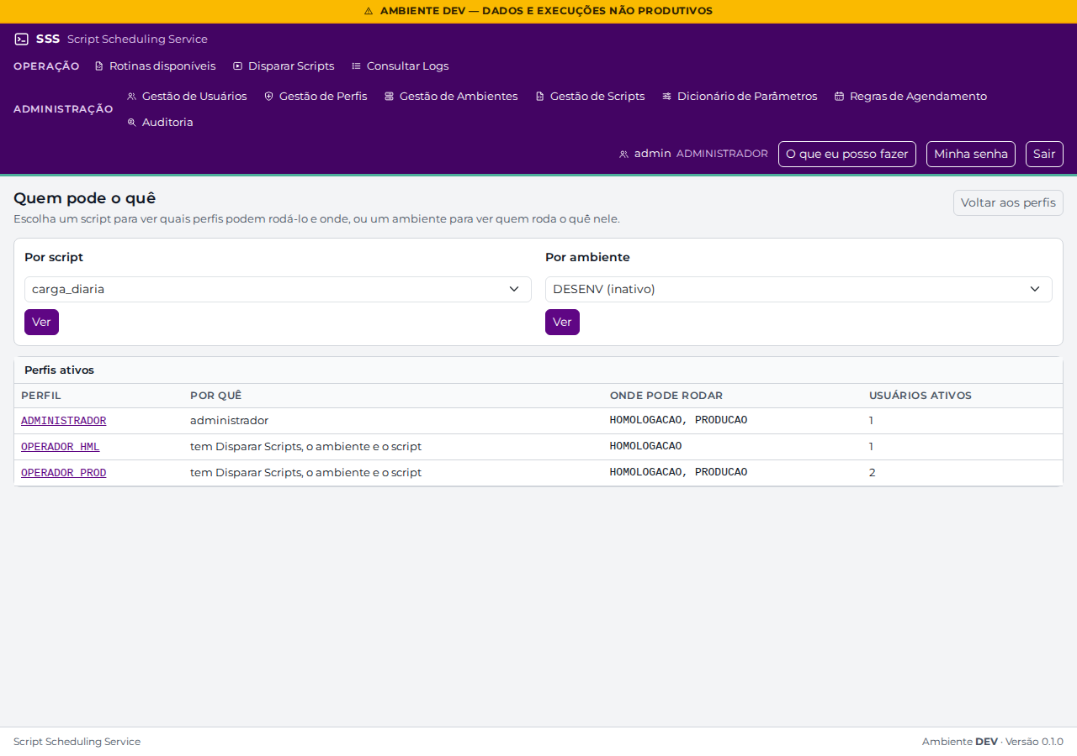
Figura 36 — Quem pode o quê: perfis que podem rodar o carga_diaria

Registro
Resultado | ☐ OK ☐ Não OK ☐ OK com ressalva
Observações
Executado por / data

CT-14 — Gestão de Usuários
Objetivo | Validar cadastro, desativação, redefinição de senha e desbloqueio de usuários.
Usuário(s) | admin

- Abra Gestão de Usuários e use o filtro de situação (Ativos, Inativos, Bloqueados).
- Edite op.prod; clique em Desativar e leia a confirmação (cancele).
- Clique em Redefinir senha, informe uma senha fora da política e depois uma válida.
- Filtre Bloqueados, abra bloqueado e use Desbloquear.
- Tente salvar o nome com um caractere de controle (por exemplo, colado de outro programa) ou com espaços em volta.
Resultado esperado:
- A política de senha é explicada e validada; a senha nunca aparece em tela nem na auditoria ("senha redefinida").
- Desbloquear zera as tentativas; a auditoria registra CAD_ALTERAR.
- Texto livre com caractere de controle é recusado com explicação; espaços em volta do texto livre são removidos antes da validação. Nada é cortado sem aviso.
- Desativar o próprio usuário ou o último administrador é negado.
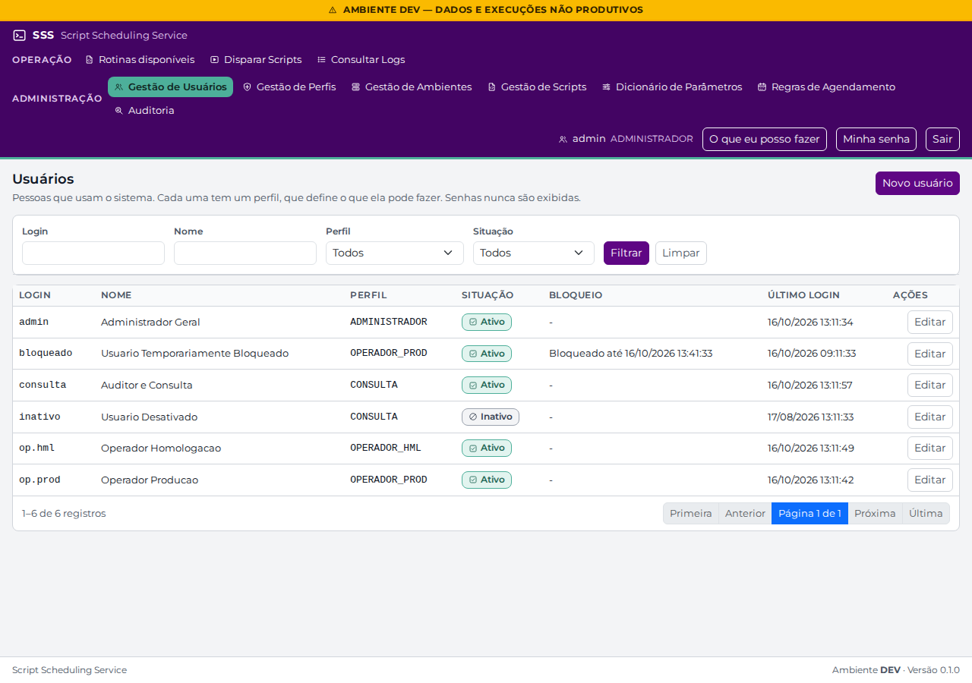
Figura 37 — Lista de usuários
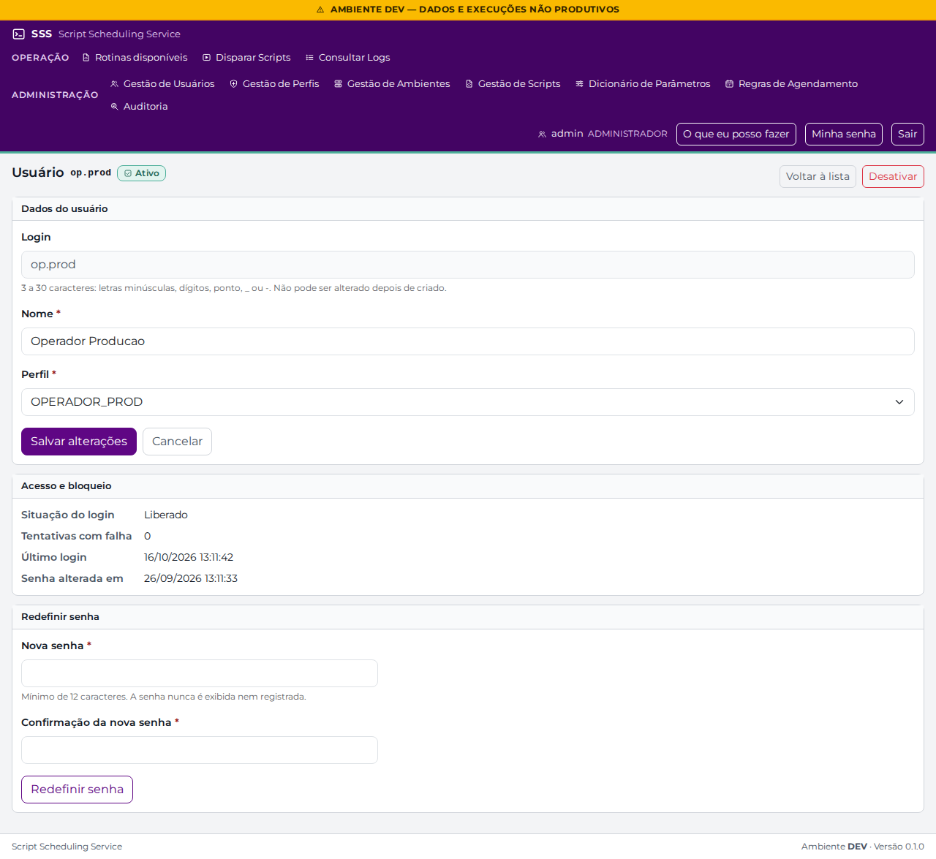
Figura 38 — Edição de usuário

Registro
Resultado | ☐ OK ☐ Não OK ☐ OK com ressalva
Observações
Executado por / data

CT-15 — Dicionário de Parâmetros
Objetivo | Validar o cadastro de parâmetros reutilizáveis, o teste de validação e o tratamento do valor sigiloso.
Usuário(s) | admin

- Abra Dicionário de Parâmetros e edite data_ref.
- Use Testar ("Testar valor com a configuração acima") com um valor válido e um inválido.
- Abra documento_cliente (sigiloso).
Resultado esperado:
- Tipos de componente, opções e regex são validados com mensagens em português; quantificador aninhado na regex é recusado.
- O cabeçalho mostra onde o parâmetro é usado ("Usado por: carga_diaria (NOMEADO)"); tipo e flag ficam bloqueados enquanto houver vínculos.
- Parâmetro sigiloso: o valor padrão gravado não é exibido e há o aviso "Não use parâmetros para senhas ou credenciais. Elas ficam visíveis no processo do servidor.".
- A auditoria nunca contém o valor sigiloso; a versão usada para detectar conflito de edição também não.
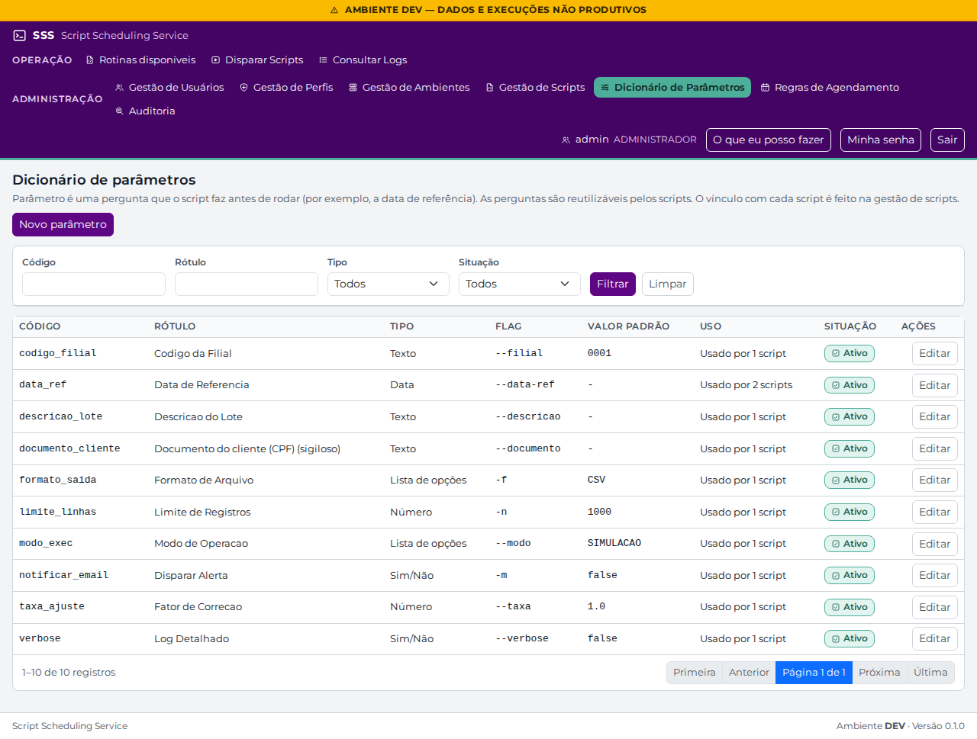
Figura 39 — Lista de parâmetros
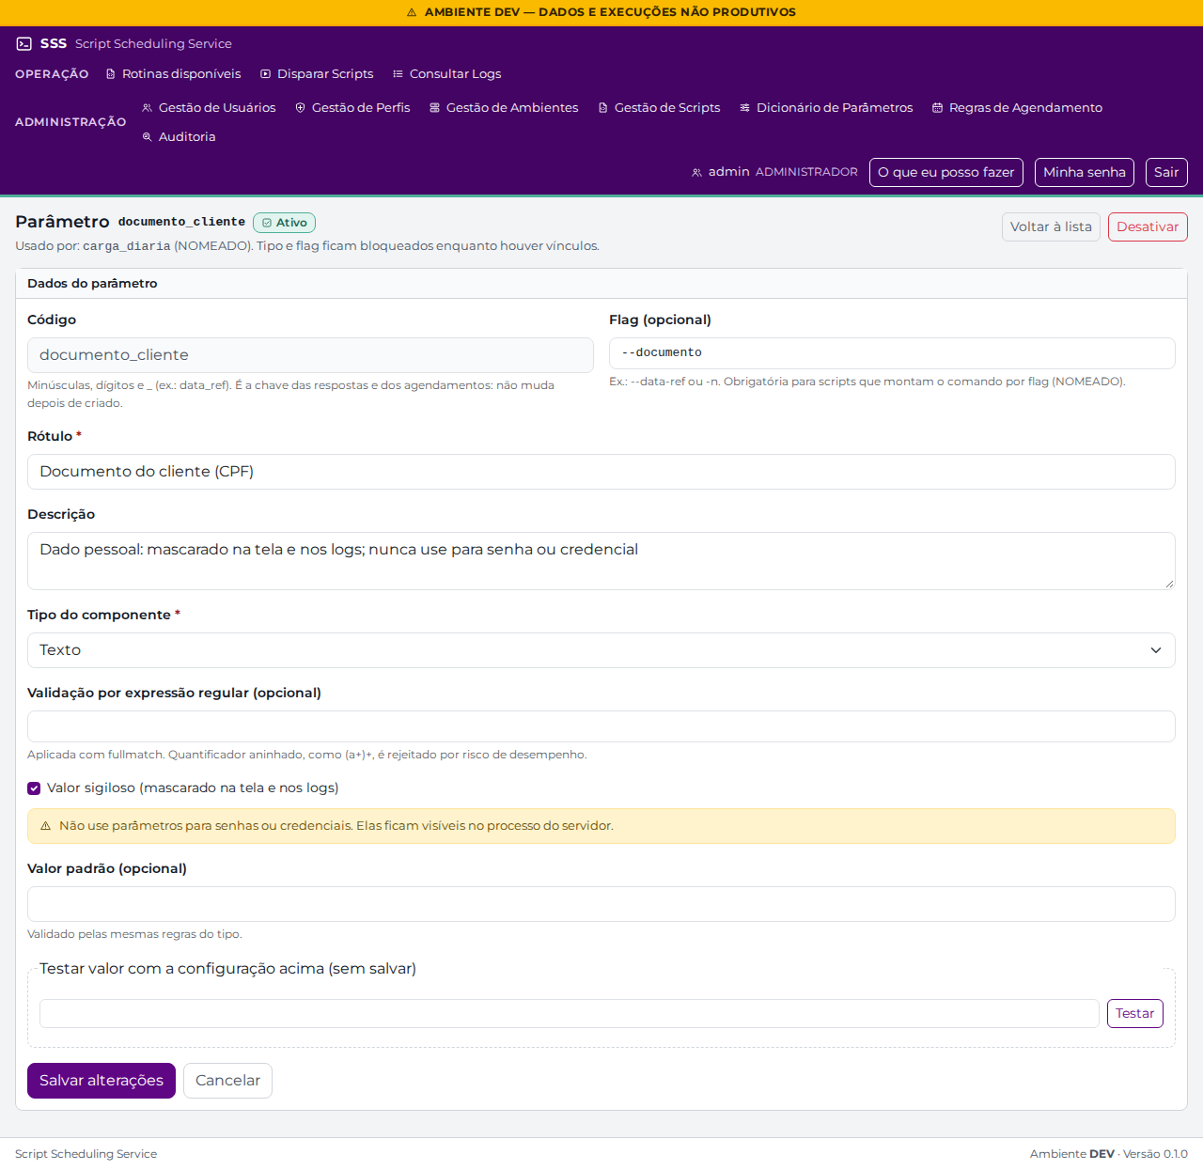
Figura 40 — Parâmetro sigiloso

Registro
Resultado | ☐ OK ☐ Não OK ☐ OK com ressalva
Observações
Executado por / data

CT-16 — Gestão de Scripts, homologação e vínculo de parâmetros
Objetivo | Validar o cadastro do script pelo caminho completo, a homologação por ambiente e o vínculo de parâmetros com prévia.
Usuário(s) | admin

- Abra Gestão de Scripts e edite carga_diaria. Confira o campo Arquivo do script com o caminho completo e a ajuda com o exemplo.
- Em Arquivo do script, salve cada valor abaixo, um de cada vez: carga_diaria.py, /opt/automacoes/../scripts/carga_diaria.py, /etc/passwd e /opt/automacoes/scripts/.
- Em Nome, tente salvar App; depois volte ao nome original.
- Em Arquivo do script, salve /opt/automacoes/scripts/carga_diaria_nova.py (arquivo que não existe neste servidor); depois volte ao valor original /opt/automacoes/scripts/carga_diaria.py e salve.
- Abra Homologação: marque/desmarque ambientes e revise a confirmação (agendamentos afetados).
- Abra Parâmetros: confira a ordem, os valores padrão e a prévia do comando.
Resultado esperado:
- Cada valor do passo 2 é recusado com a explicação embaixo do campo: "Informe o caminho completo do arquivo, começando por /…"; "O caminho não pode conter '..'."; "Scripts não podem ficar em pastas do sistema (/bin, /sbin, /usr, /lib, /etc, /boot, /proc, /sys, /dev, /root). Use outra pasta."; "Escreva o caminho sem // repetida, sem /./ e sem / no fim.". Nada é gravado.
- App é recusado com "Este nome é reservado pelo sistema. Escolha outro." (a pasta app dos logs é da aplicação).
- O arquivo inexistente é salvo com "Script salvo com sucesso. Arquivo não encontrado neste servidor: a validação ocorrerá no agente. Se o arquivo não existir lá, a execução será recusada.". Sem a árvore /opt/automacoes/scripts nesta máquina, o mesmo aviso aparece ao voltar ao valor original. Quando o arquivo existe, dono e permissões são conferidos na hora (arquivo e cada pasta até a raiz). A conferência só ocorre quando o caminho ou o interpretador mudam, ou quando o script é reativado.
- Somente ambientes ativos podem ser homologados; homologações a ambientes inativos são preservadas. A alteração é auditada como homologação: +A, -B.
- A prévia do comando reflete a montagem (NOMEADO, SEQUENCIAL ou NENHUM) com sigilosos mascarados e o caminho completo do script.
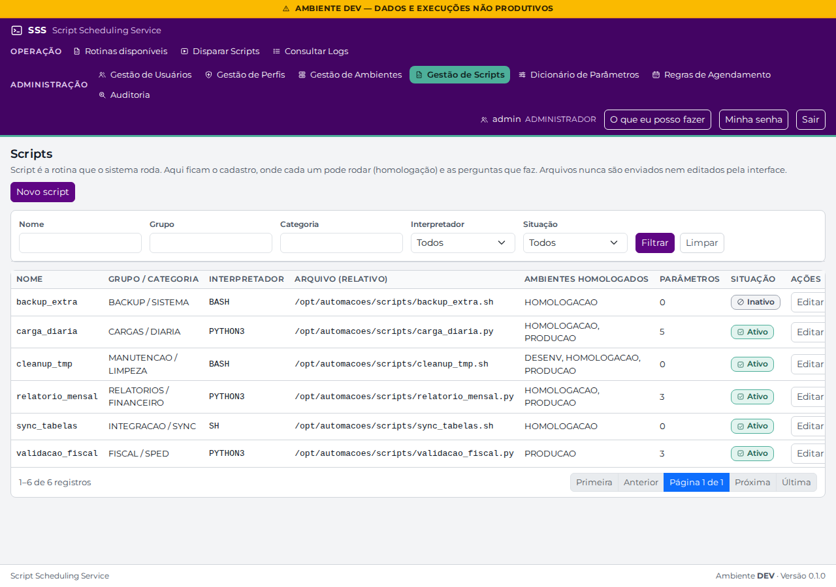
Figura 41 — Lista de scripts
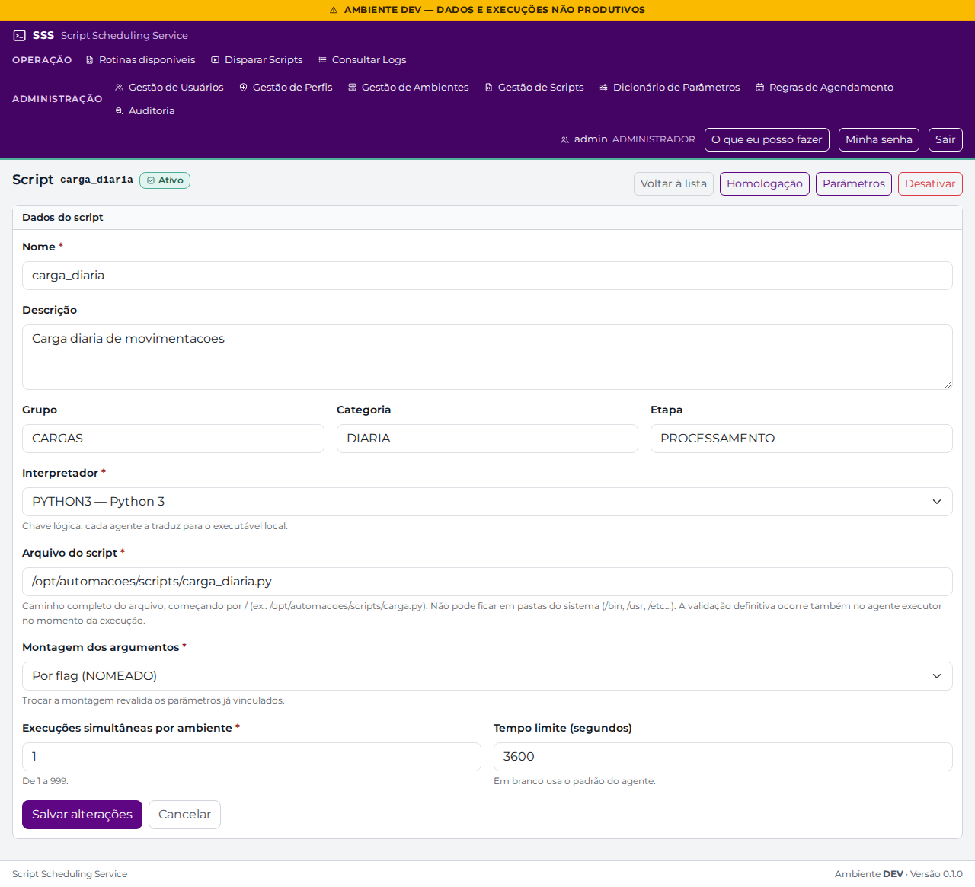
Figura 42 — Edição de script com o caminho completo
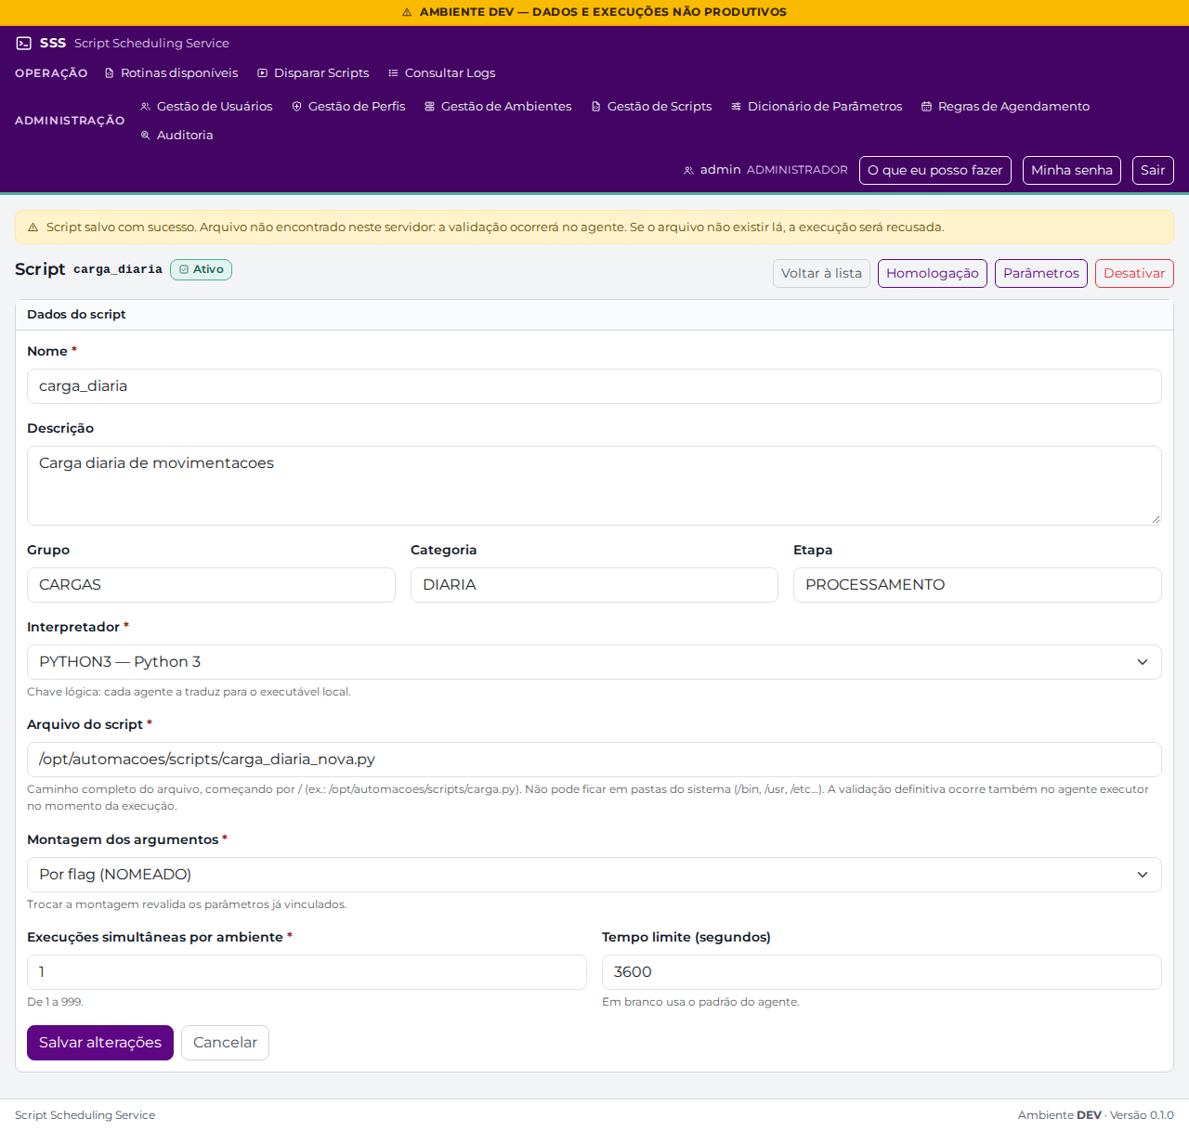
Figura 43 — Script salvo com o aviso de arquivo não encontrado neste servidor
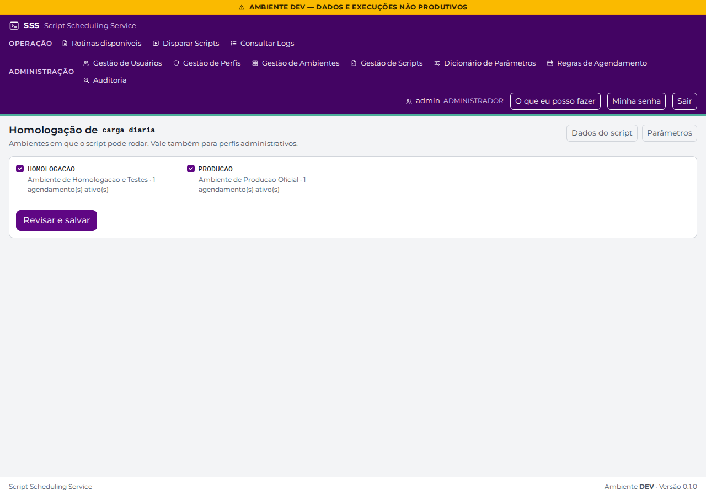
Figura 44 — Homologação por ambiente
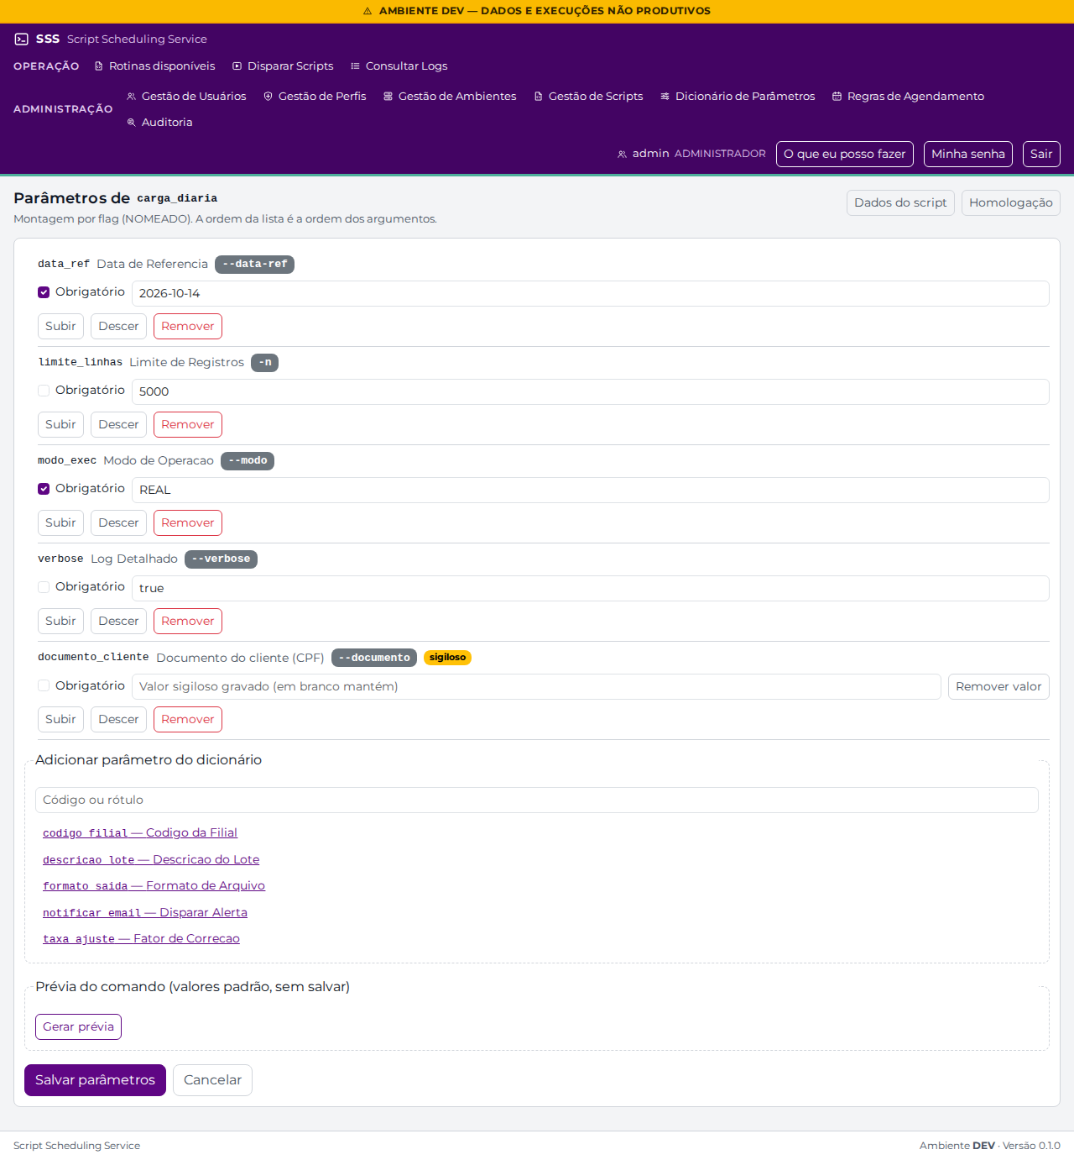
Figura 45 — Vínculo de parâmetros

Registro
Resultado | ☐ OK ☐ Não OK ☐ OK com ressalva
Observações
Executado por / data

CT-17 — Regras de Agendamento
Objetivo | Validar a lista, a criação e a edição de regras de recorrência, a prévia das próximas execuções e a pausa.
Usuário(s) | admin

- Abra Regras de Agendamento e use os filtros (nome, ambiente, situação).
- Edite Carga Diaria Madrugada e confira a prévia das próximas execuções.
- Clique em Nova regra, escolha script e ambiente, teste os tipos (Única, Diária, Semanal, Mensal, CRON), uma expressão CRON inválida e uma data inexistente (por exemplo, 31/02).
- Na lista, clique em Pausar em uma regra ativa e confirme; depois use Retomar.
Resultado esperado:
- A prévia mostra as próximas datas coerentes com a regra; CRON inválido e data inexistente são recusados com explicação.
- Regras pausadas exibem "Pausado" e o motivo; Retomar recalcula a próxima execução.
- Toda alteração gera auditoria (CAD_INSERIR, CAD_ALTERAR, AGD_PAUSAR).
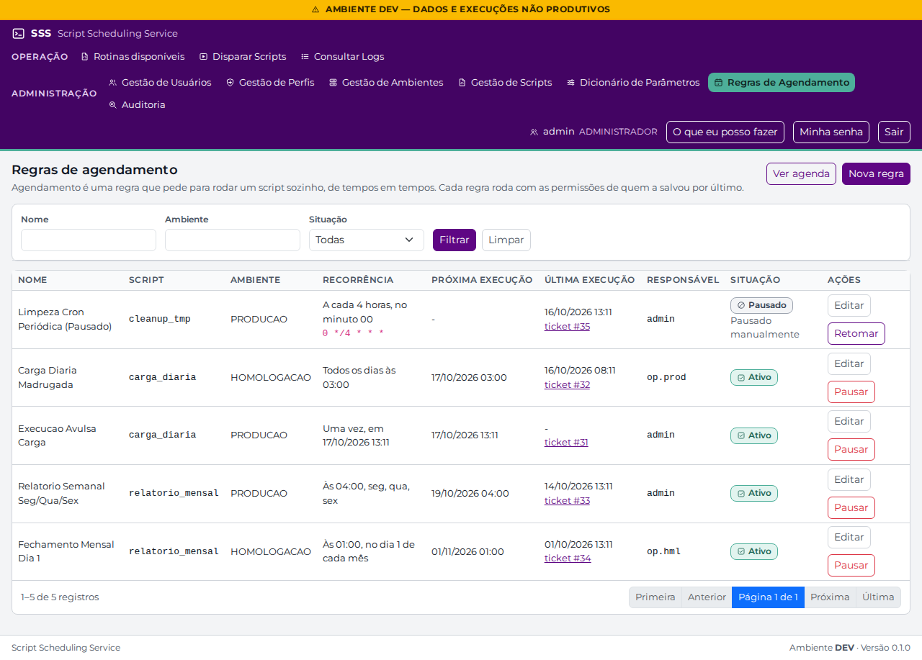
Figura 46 — Lista de regras de agendamento
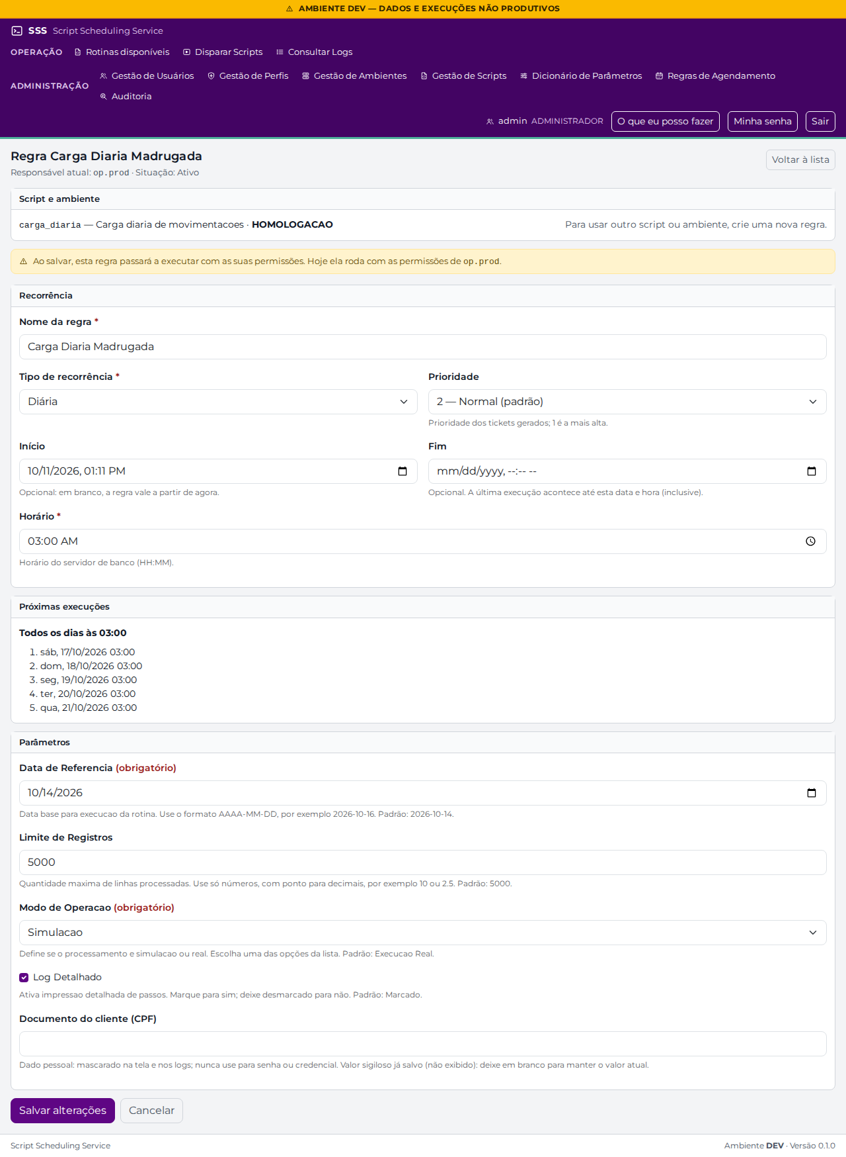
Figura 47 — Edição de regra com prévia
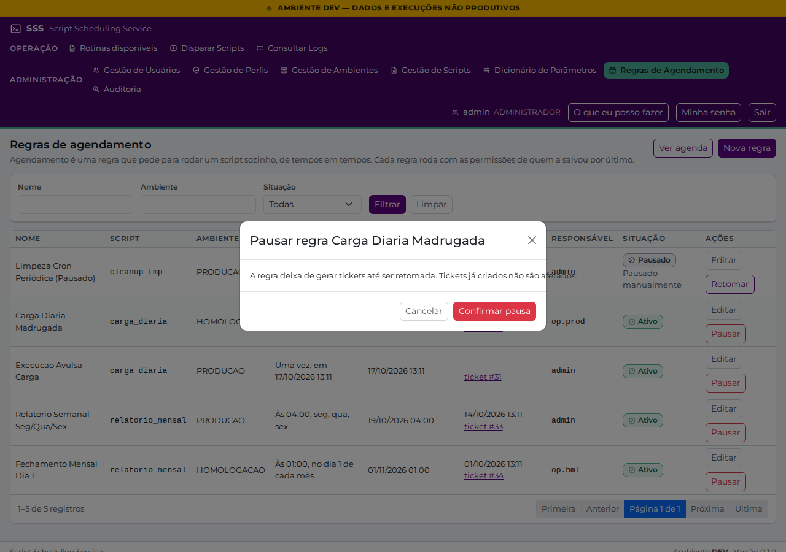
Figura 48 — Confirmação de pausa

Registro
Resultado | ☐ OK ☐ Não OK ☐ OK com ressalva
Observações
Executado por / data

CT-18 — Agenda dos próximos 7 dias (novo)
Objetivo | Verificar a previsão do que vai rodar hoje e nos próximos 7 dias pelas regras ativas.
Usuário(s) | admin, op.prod

- Em Regras de Agendamento, abra Agenda.
- Compare com a lista de regras: a regra pausada "Limpeza Cron Periódica" não deve aparecer.
- Clique no nome de uma regra.
- Com op.prod, acesse /script_scheduling_service/agendamentos/agenda.
Resultado esperado:
- As ocorrências aparecem agrupadas por dia ("Hoje", "Amanhã" e depois o dia da semana com a data), em ordem de horário, com regra, script, ambiente e a recorrência em palavras (por exemplo, "Todos os dias às 03:00", "Às 04:00, seg, qua, sex").
- A tela avisa que é uma previsão e que "Regras pausadas não aparecem aqui.".
- O nome da regra leva ao formulário dela. A tela é só leitura.
- op.prod: Erro 403 — Acesso negado.
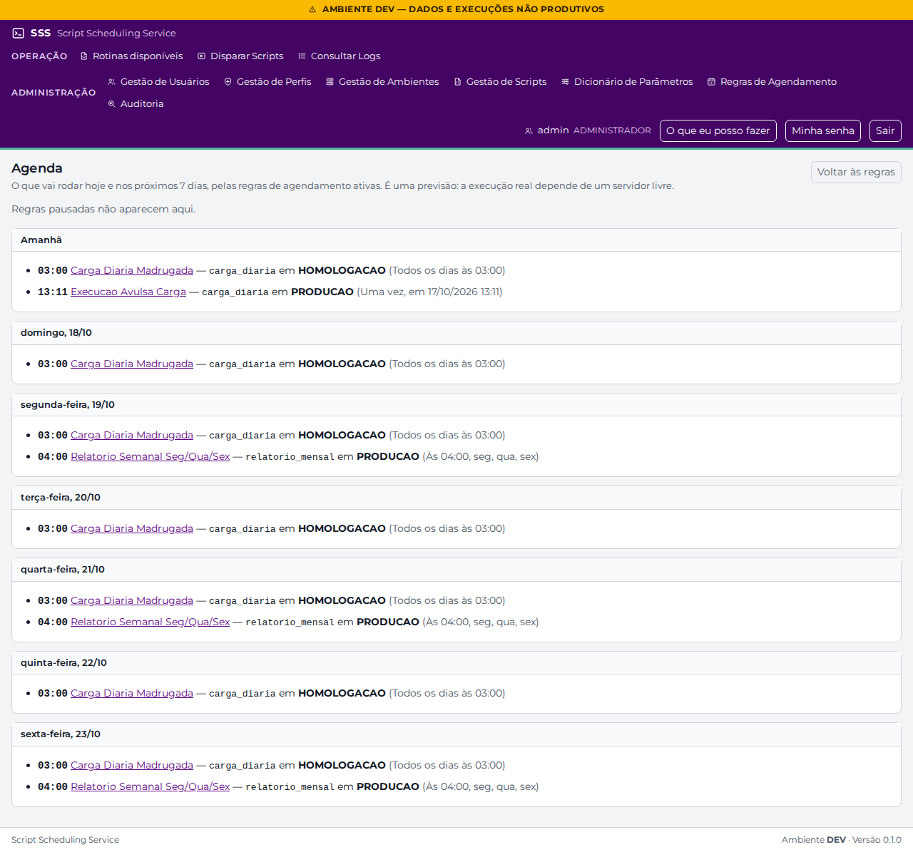
Figura 49 — Agenda dos próximos 7 dias

Registro
Resultado | ☐ OK ☐ Não OK ☐ OK com ressalva
Observações
Executado por / data

CT-19 — Auditoria: trilha, filtros e exportação CSV
Objetivo | Validar a consulta da trilha, os limites de período, a exportação com neutralização de CSV injection e o registro da própria exportação.
Usuário(s) | admin

- Abra Auditoria (aba Trilha de auditoria). Confira o período padrão (últimos 7 dias).
- Filtre por Ação = TICKET_CANCELAR; clique no ID de uma linha que tenha link.
- Informe De = uma data com mais de 90 dias atrás, sem outros filtros, e clique em Filtrar.
- Repita o período longo informando também Ator (login) = admin.
- Volte ao período padrão e clique em Exportar CSV; abra o arquivo no Excel ou LibreOffice.
- Filtre Ação = AUD_EXPORTAR.
Resultado esperado:
- Ordem do mais recente para o mais antigo; conteúdo sempre exibido como texto.
- Os cancelamentos do CT-08 aparecem como TICKET_CANCELAR, um por pedido.
- O ID só vira link quando a entidade tem tela e o usuário tem permissão para ela.
- Período acima de 90 dias sem filtro seletivo: "Corrija os filtros destacados." e "O período máximo é de 90 dias. Para consultar até 366 dias, filtre também pelo ator ou pela entidade e ID."; a exportação fica oculta. Com ator (ou entidade + ID), é aceito.
- CSV: nome auditoria_AAAAMMDD_HHMMSS.csv, separador ;, acentos corretos, cabeçalho em português, até 50.000 linhas. Valores que começam com =, +, - ou @ aparecem precedidos de apóstrofo.
- A exportação aparece na trilha como AUD_EXPORTAR, com os filtros e a quantidade de linhas no detalhe.
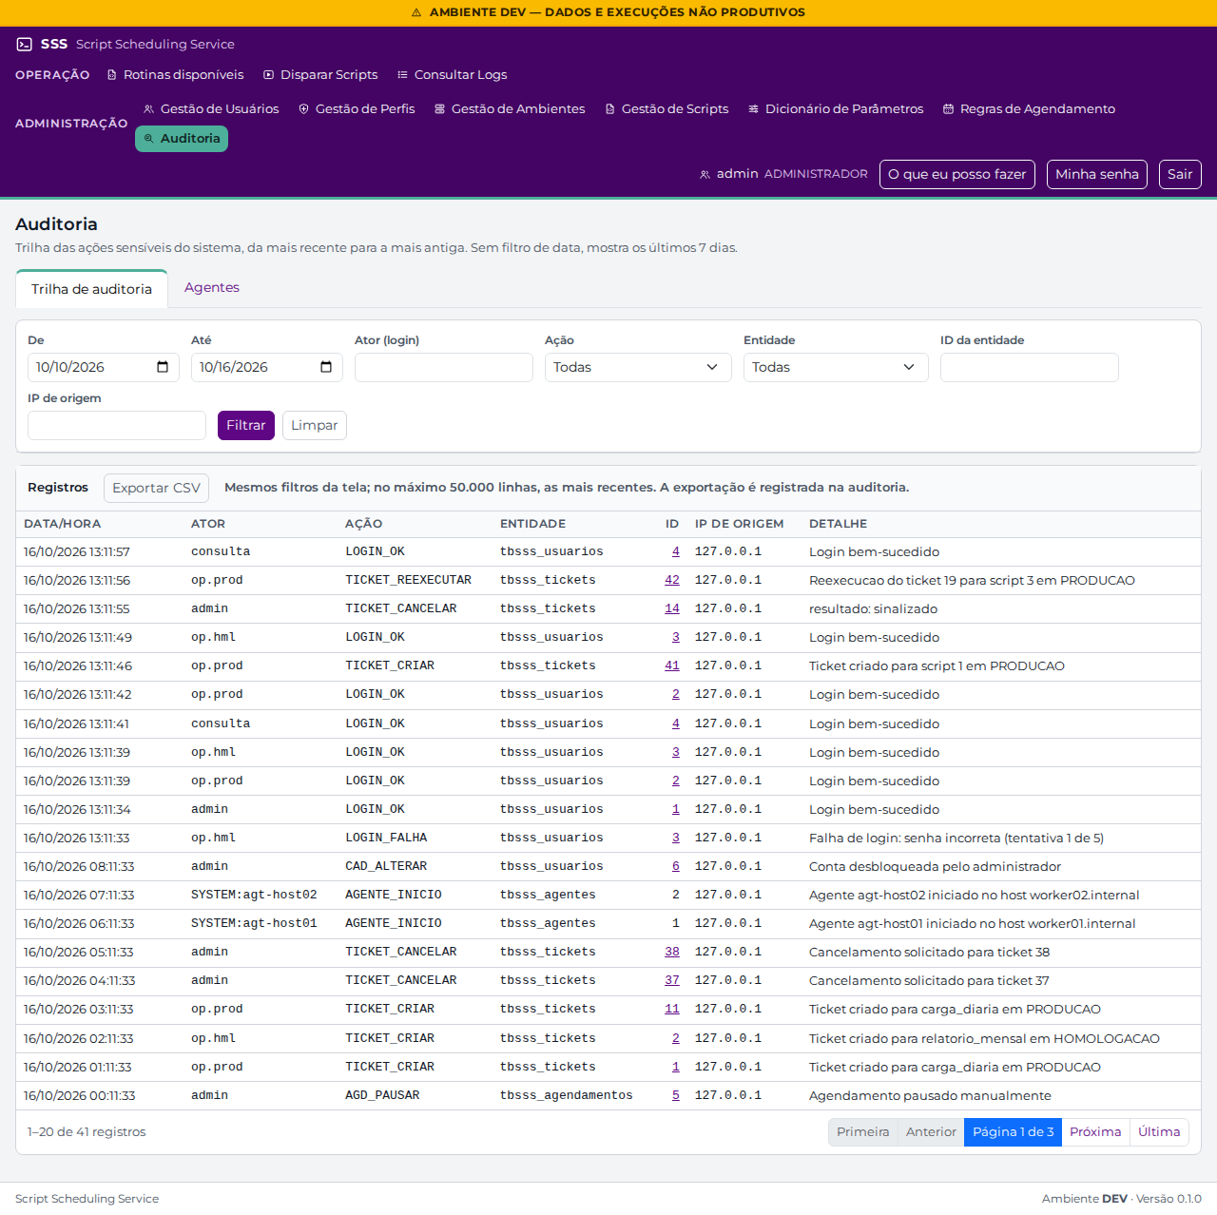
Figura 50 — Trilha de auditoria
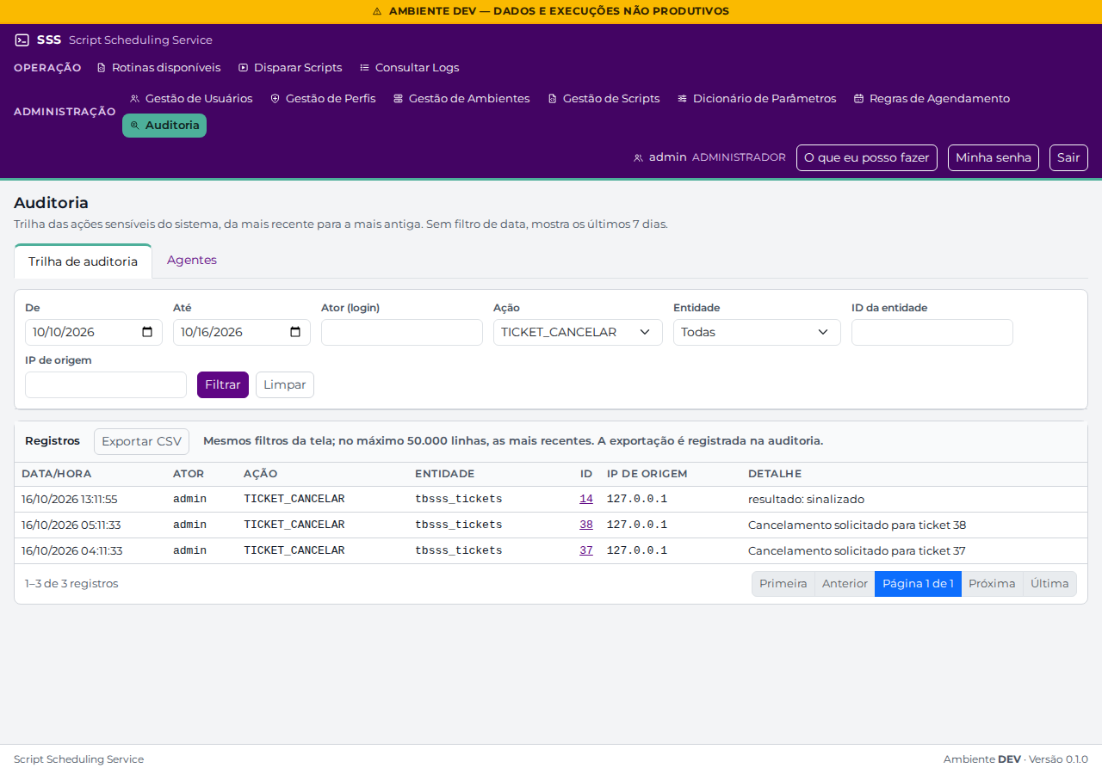
Figura 51 — Filtro por ação TICKET_CANCELAR
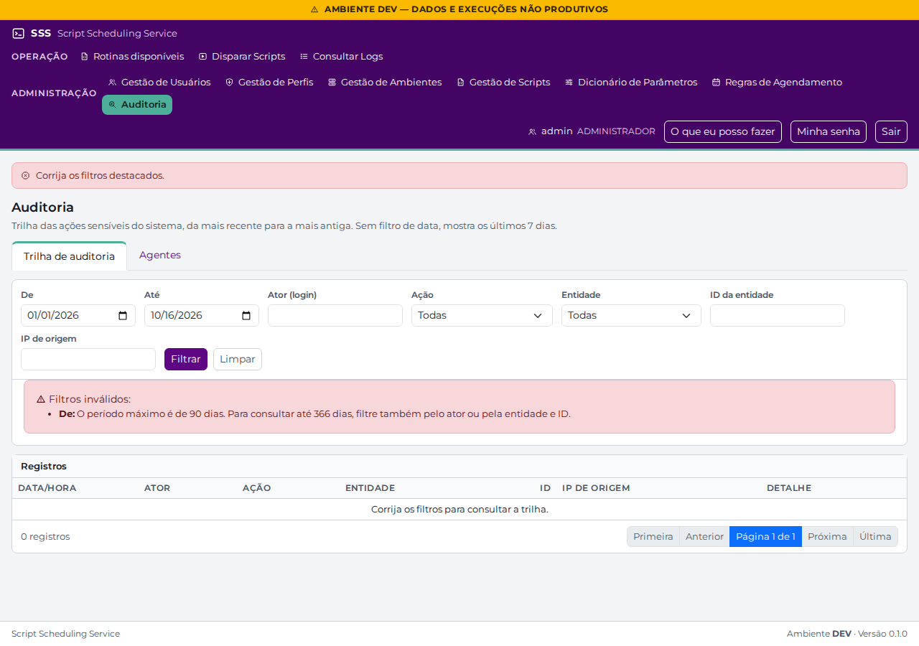
Figura 52 — Período acima do limite
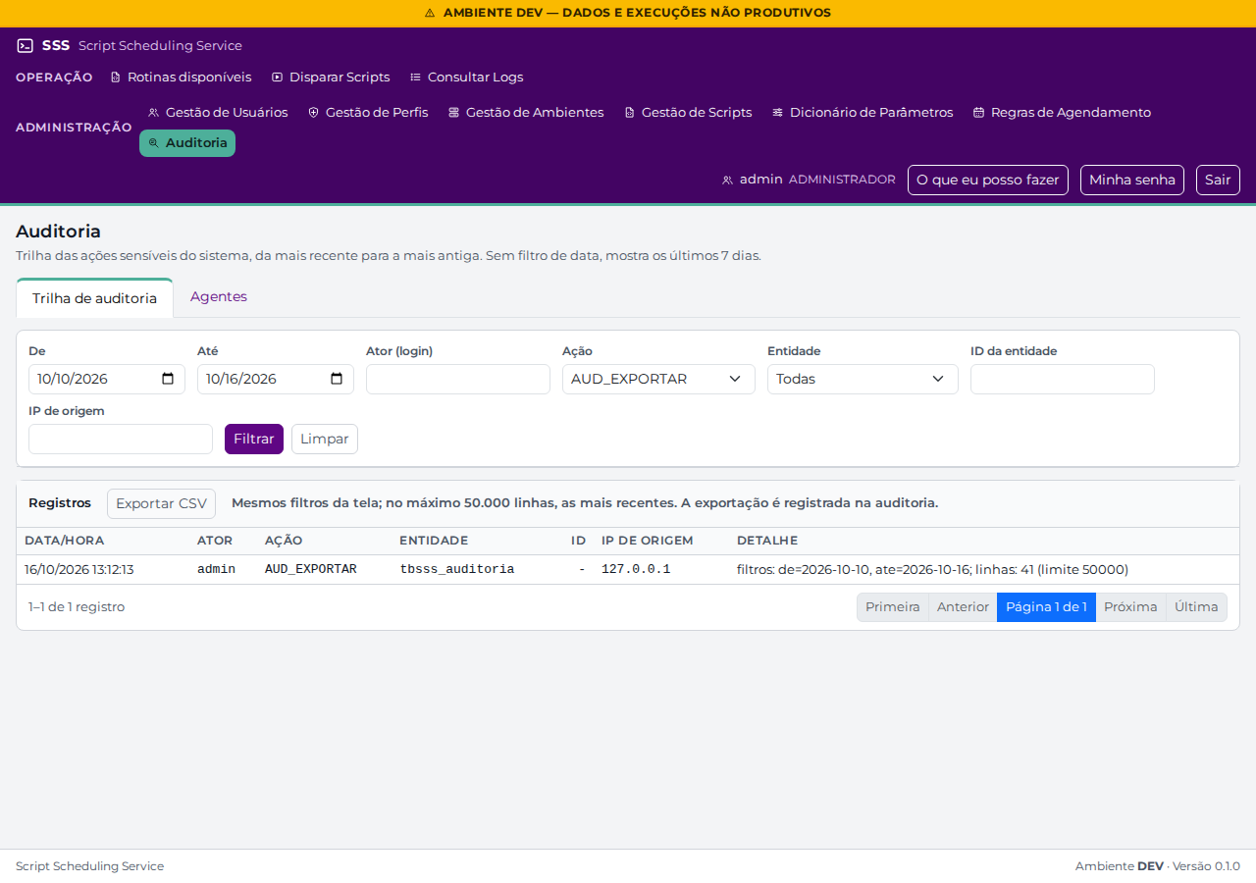
Figura 53 — Exportação registrada na trilha

Registro
Resultado | ☐ OK ☐ Não OK ☐ OK com ressalva
Observações
Executado por / data

CT-20 — Painel de agentes
Objetivo | Validar a saúde derivada dos agentes, a atualização automática e a lista de tickets rodando.
Usuário(s) | admin
Pré-condição | Servidor recém-iniciado (o relógio da simulação conta a partir do início do servidor).

- Abra Auditoria → aba Agentes logo após iniciar o servidor.
- Expanda Tickets em execução do agt-host01 e clique em um ticket.
- Volte e permaneça na tela por cerca de 3 minutos, sem recarregar.
- Leia a Legenda de saúde e os limiares exibidos.
Resultado esperado:
- agt-host01 permanece OK (heartbeat "há 0 s").
- agt-host02 começa Atrasado, passa a Em risco cerca de 1 minuto depois e a Offline cerca de 2,5 minutos depois.
- A tela se atualiza sozinha a cada 15 s ("Atualizado às …"), mantendo abertas as listas expandidas.
- Cada estado combina cor, ícone e texto. O painel é só leitura.
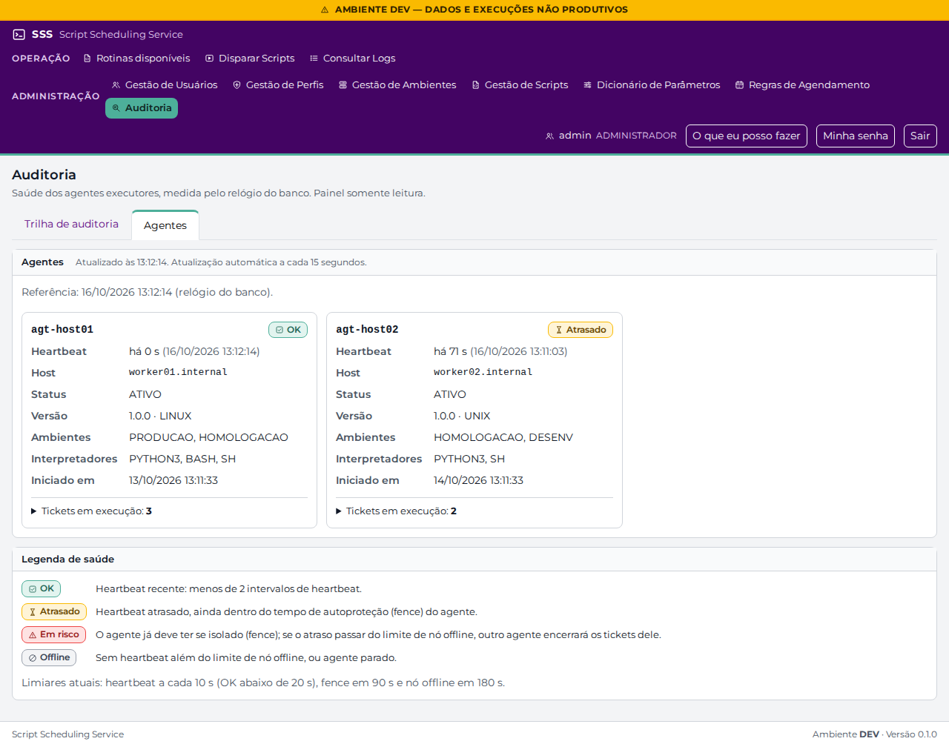
Figura 54 — Painel de agentes

Registro
Resultado | ☐ OK ☐ Não OK ☐ OK com ressalva
Observações
Executado por / data

CT-21 — Controle de acesso direto pela URL
Objetivo | Garantir que telas não autorizadas não sejam acessíveis digitando o endereço.
Usuário(s) | op.prod, op.hml, consulta

- Com op.prod, acesse /script_scheduling_service/admin_usuarios/lista, /auditoria/lista, /agendamentos/agenda e /admin_perfis/quem_pode.
- Com op.hml, acesse /script_scheduling_service/tickets/detalhe/1 (ticket de PRODUCAO) e /tickets/historico/6 (validacao_fiscal, fora do perfil).
- Com consulta, acesse /script_scheduling_service/tickets/catalogo.
Resultado esperado:
- Cadastros, auditoria, agenda, quem pode o quê e rotinas sem permissão: Erro 403 — Acesso negado, com a explicação do que fazer e o link para O que eu posso fazer.
- Ticket ou script fora do escopo: Erro 404 (o sistema não revela que o item existe).
Figura 55 — Erro 403 em cadastro
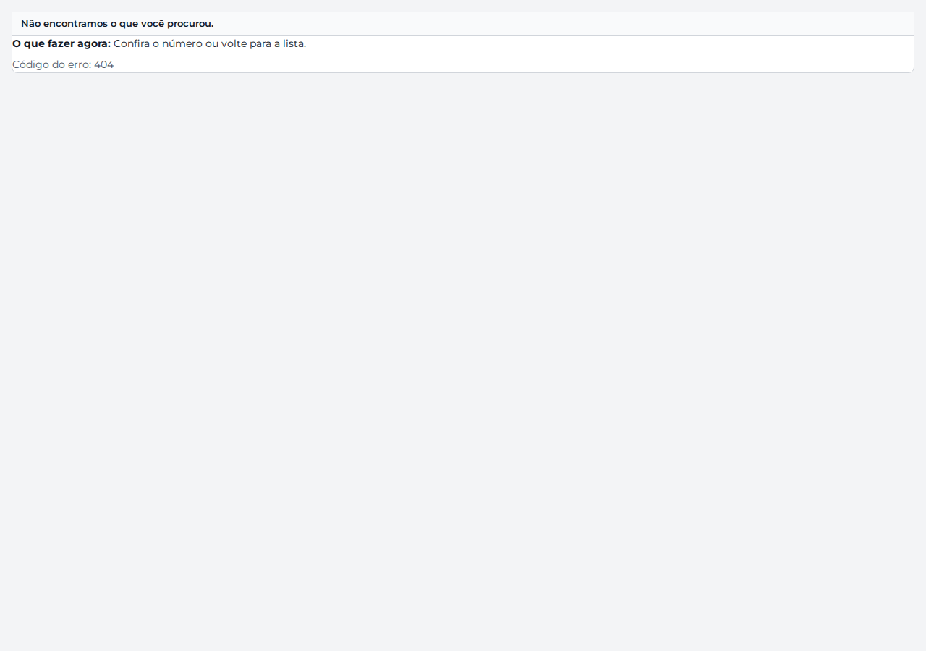
Figura 56 — Erro 404 em ticket fora do escopo

Registro
Resultado | ☐ OK ☐ Não OK ☐ OK com ressalva
Observações
Executado por / data

CT-22 — Tema escuro e uso em celular
Objetivo | Verificar a legibilidade no tema escuro, inclusive do gráfico do histórico, e a adaptação a telas pequenas.
Usuário(s) | admin, op.prod

- Ative o tema escuro do sistema operacional (ou em DevTools: Rendering → prefers-color-scheme: dark) e navegue pelas telas, incluindo um detalhe de ticket e o Histórico de um script.
- Em DevTools, ative o modo dispositivo com largura de 375 px e navegue pelo painel, rotinas, tickets e auditoria.
Resultado esperado:
- No tema escuro, textos, selos de situação, etapas e o gráfico continuam legíveis (contraste AA); o gráfico mantém a legenda e a tabela com os números.
- Em 375 px não há rolagem horizontal da página; o menu se reorganiza, os cartões de rotina ocupam a largura e tabelas largas rolam dentro do próprio quadro.
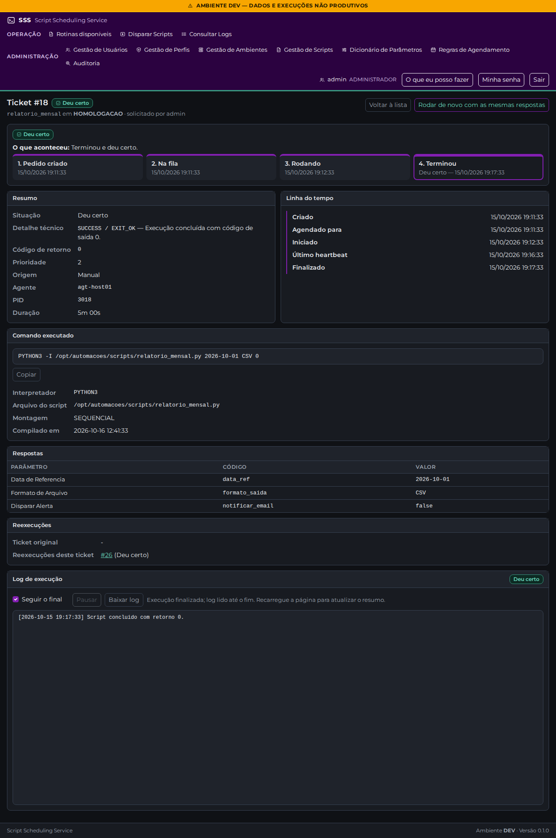
Figura 57 — Tema escuro (detalhe do ticket)
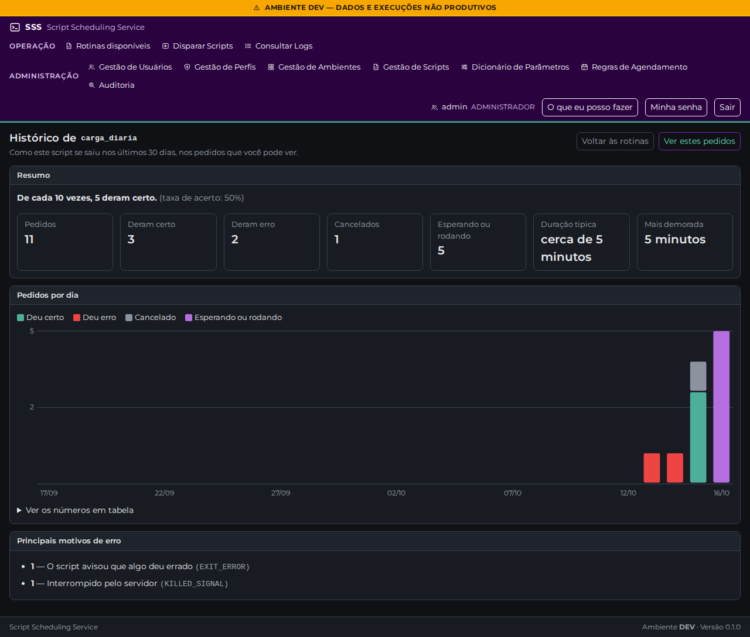
Figura 58 — Tema escuro (histórico com gráfico)
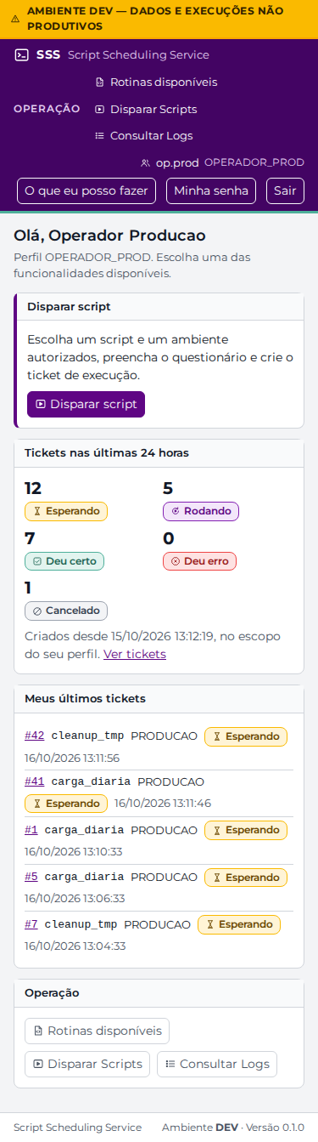
Figura 59 — Painel inicial em 375 px
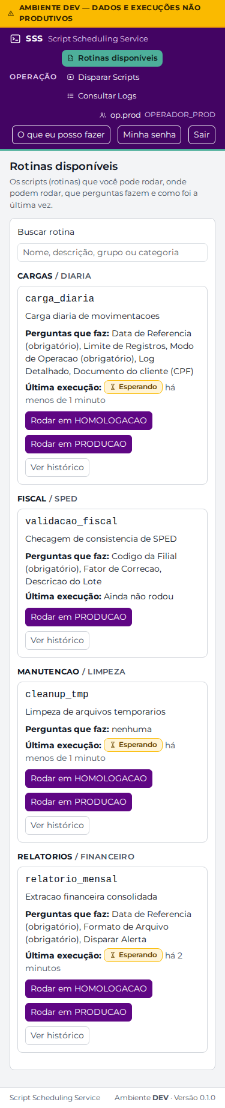
Figura 60 — Rotinas disponíveis em 375 px

Registro
Resultado | ☐ OK ☐ Não OK ☐ OK com ressalva
Observações
Executado por / data

5. Segurança transversal
Execute com o DevTools aberto (F12). Na aba Network, marque Preserve log.
Verificação | Como testar | Esperado | OK?
Nenhuma requisição a domínio externo | Navegue por todas as telas; em Network, ordene pela coluna Domain. | Somente 127.0.0.1 (sem CDN, fontes ou serviços externos). | ☐
Nenhuma violação de CSP | Observe a aba Console em todas as telas, inclusive as do CR-004. | Nenhuma mensagem "Refused to load/execute…". | ☐
POST sem token CSRF | No Console: fetch('/script_scheduling_service/default/logout', {method: 'POST'}).then(r => r.status) | Retorna 403. | ☐
POST com Origin forjado | Em Network, botão direito numa requisição POST → Copy as cURL; troque o cabeçalho Origin por https://exemplo.invalido e execute no terminal. | Resposta 403. | ☐
Logout somente por POST | Abra /script_scheduling_service/default/logout na barra de endereço. | Erro 405; a sessão continua ativa. | ☐
Cabeçalhos de segurança | Em Network, selecione o documento HTML de uma página comum, de uma 403 e de uma 404 → Headers. | Content-Security-Policy (default-src 'self' … frame-ancestors 'none'), X-Content-Type-Options: nosniff, X-Frame-Options: DENY, Referrer-Policy: same-origin, Cache-Control: no-store nas páginas autenticadas, inclusive nas páginas 403, 404 e 500. | ☐
Sigilo de parâmetros sensíveis | Crie um ticket informando um valor em Documento do cliente (CPF); procure o valor na URL, no código-fonte da página (Ctrl+U), no log do web2py, em log_dir e na auditoria. | O valor não aparece em nenhum lugar; somente ****. | ☐
Log com HTML/script | Ticket #11, linha "saida bruta do script" (CT-07). | Exibido como texto, sem executar. | ☐
IDs fora do escopo | CT-21. | 404 em tickets e históricos fora do escopo, 403 em telas não autorizadas. | ☐
Telas de consulta não vazam o catálogo | Com op.hml, abra O que eu posso fazer e Rotinas disponíveis; procure no código-fonte (Ctrl+U) por validacao_fiscal. | Nenhum script fora do perfil aparece, nem no HTML. | ☐
Redirecionamento externo no login | Saia e acesse /script_scheduling_service/default/login?next=https://exemplo.invalido; faça login. | Após o login, abre o Painel inicial; nunca o site externo. | ☐

6. Matriz perfil × tela
A coluna de cada perfil já traz o comportamento esperado. Marque ☑ quando o observado coincidir, ou anote a diferença.
Tela | admin | op.prod | op.hml | consulta
Painel inicial | ☐ Disparo + 4 cartões | ☐ Disparo + 2 cartões | ☐ Disparo + 2 cartões | ☐ 2 cartões, sem disparo
O que eu posso fazer | ☐ Frase de administrador | ☐ PRODUCAO/HOMOLOGACAO, 4 scripts | ☐ HOMOLOGACAO, 4 scripts | ☐ Sem disparo, com motivos
Rotinas disponíveis e histórico | ☐ Todos os scripts ativos homologados | ☐ 4 scripts | ☐ 4 scripts, só HOMOLOGACAO | ☐ 403
Disparar script | ☐ Todos os ambientes; prioridade 1 permitida | ☐ Autorizados em PRODUCAO/HOMOLOGACAO | ☐ Autorizados em HOMOLOGACAO | ☐ 403
Lista e detalhe de tickets | ☐ Todos os ambientes | ☐ PRODUCAO e HOMOLOGACAO | ☐ HOMOLOGACAO | ☐ PRODUCAO e HOMOLOGACAO, só leitura
Cancelar | ☐ Qualquer ticket | ☐ Qualquer ticket do escopo (CANC_TICKET) | ☐ Qualquer ticket do escopo (CANC_TICKET) | ☐ Sem botão
Rodar de novo | ☐ Qualquer ticket visível | ☐ Só os próprios | ☐ Só os próprios | ☐ Sem botão
Log do ticket | ☐ Atualização, mascaramento, download | ☐ Idem, no escopo | ☐ Idem, no escopo | ☐ Idem, no escopo
Ambientes / Perfis / Usuários / Parâmetros / Scripts | ☐ Acessa | ☐ 403 | ☐ 403 | ☐ 403
Quem pode o quê | ☐ Acessa | ☐ 403 | ☐ 403 | ☐ 403
Regras de Agendamento e Agenda | ☐ Acessa | ☐ 403 | ☐ 403 | ☐ 403
Auditoria e agentes | ☐ Acessa | ☐ 403 | ☐ 403 | ☐ 403

7. Usabilidade
☐ Navegação completa por teclado (Tab, Shift+Tab, Enter, Esc) nas telas de disparo, lista de tickets, rotinas e matriz de perfis; o foco é sempre visível e as janelas de confirmação fecham com Esc.
☐ Linguagem simples: situações com nomes simples; mensagens de erro em duas partes (o que aconteceu e o que fazer agora), em português, acentuadas e acionáveis.
☐ Botões dizem o efeito ("Cancelar este pedido", "Rodar de novo com as mesmas respostas") e as confirmações explicam a consequência.
☐ Teste da criança de 10 anos (README §2.4.2): uma pessoa sem treinamento consegue, sozinha, (1) descobrir o que pode fazer (CT-03), (2) rodar um script (CT-04 e CT-05), (3) dizer se ele deu certo (CT-07) e (4) saber o que fazer quando deu erro (CT-07, ticket #30).
☐ Temas claro e escuro legíveis, inclusive os selos de situação e o gráfico do histórico (contraste AA).
☐ Todas as telas do mapa (README §2.4.3) sem rolagem horizontal da página em 360, 414, 768, 1024 e 1440 px (README §2.4.1); tabelas, logs e comandos largos rolam dentro do próprio quadro.
☐ Larguras de 1280 px e 1920 px sem rolagem horizontal nas listas.
☐ Uso em celular conferido no CT-22.

8. Registro de pendências
Registre aqui toda diferença encontrada. Classifique como Bloqueante (impede o aceite) ou Aceita (segue com justificativa).
# | Caso / tela | Descrição | Classificação | Justificativa / responsável
1 |  |  | ☐ Bloqueante ☐ Aceita
2 |  |  | ☐ Bloqueante ☐ Aceita
3 |  |  | ☐ Bloqueante ☐ Aceita
4 |  |  | ☐ Bloqueante ☐ Aceita
5 |  |  | ☐ Bloqueante ☐ Aceita
6 |  |  | ☐ Bloqueante ☐ Aceita

9. Aceite
Declaro que executei os casos deste manual e que o comportamento das telas está aprovado para o marco UI Freeze, com as pendências aceitas registradas no capítulo 8.
Responsável
Data | ___/___/______
Assinatura
Commit do freeze | git tag ui-freeze-v1
Pendências aceitas

